- 计算思维：从现实问题到可检验的解决过程

一项程序按预定规则运行，为什么现实任务仍会失败？两种情境都叫“资源安排”，为什么照搬方案会遗漏冲突？一次观察与一次计算给出相同方向的结果，能否据此决定行动？对有程序设计基础的学生，这些问题要求跨过从实现功能到解释问题的距离。本章通过可完整推演的小规模案例，建立问题表示、处理过程和证据判断的共同语言。

学习目标
• LO1：解释计算思维与编程、算法及AI工具的关系，用反例指出工具输出不成立的原因。
• LO2：把现实描述整理为目标、输入、硬约束、偏好、输出和检验依据，保留需要确认的条件。
• LO3：识别抽象、分解、模式识别和明确步骤的作用，推演候选、失败与回退，区分局部合法、整体可行和模型无解。
• LO4：依据原始文献区分可计算性、程序探索与通用能力倡议的贡献，辨析史实、教学解释和未知结论。
• LO5：说明迁移中哪些结构与结论被保留，用反例判断何时需要重建模型和检查过程。
• LO6：为现实问题选择互补的思维视角，设计能区分解释的证据获取方式，说明结论边界。

学习路线
1.1从设备安排进入表示与搜索，1.2用计算思想及学习活动讨论边界，1.3检查经验如何跨情境迁移，1.4将模型推理与观察、需求、价值和系统联系起来。章末综合训练要求同时解释方案和检验证据；完整练习解答集中放在章末，请先独立完成再对照。
本章默认你接触过程序流程、集合与关系、基本数据结构和算法，必要符号随案例解释。这里不要求已经学习运筹优化、形式验证或统计因果，也不依赖付费工具。先备是编写假设，教师可据实际学生情况调整阅读与讨论；本书教学示例没有被当作学校真实记录或已经实施的课堂试验。

本章目录
1.1 计算思维的定义与内涵：超越编程 4
1.2 计算思维的思想来源与演进 18
1.3 计算思维的普适性与迁移条件 32
1.4 与数学、实证、批判、设计和系统思维的互补 47
章末综合训练 61
本章回顾 65
关键术语 66
练习参考解与讨论 66
参考文献 81

1.1 计算思维的定义与内涵：超越编程
你可能已经写过排序、搜索或数据处理程序，也能根据给定接口完成一个功能。但是，当题目变成“为大家安排共享设备，尽量方便一些”时，困难会转移：什么算安排完成，哪些条件必须同时成立，程序没有找到答案意味着什么？输入输出格式没有现成答案，需要由解决问题的人建立。一个能运行的程序，可以实现不完整的规则；一个没有写程序的分析，也可能准确揭示当前条件为什么无法满足。本节关心的是从现实描述到可检验解决过程之间的判断。
下面先看一项共享显示设备安排。我们将把同一情境分别表示为资源数量、可选关系和部分安排，比较它们能够支持的结论，再通过失败分支、瓶颈反例和接口单位问题，理解抽象、分解、模式识别与算法设计如何相互约束。读完后，你应能指出一个方案具体错在哪里，并判断修正应发生在选择、表示、规则还是现实条件上。

1.1.1 案例：每个请求都有位置，为什么仍然排不出来
一个虚构课程项目组需要协调两台共享显示设备。一天分为S1、S2、S3三个完整时段，D1三个时段都开放，D2仅在S2、S3开放。四条请求都需要显示功能：R1只能选S1，R2可以选S1或S2，R3、R4各可以选S2或S3。每条请求占一个完整时段，同一设备同一时段只能交给一条请求。这个情境及其数据均为本书教学示例，不代表学校的设备或管理制度。
第一位协调者只比较数量：两台设备、三个时段，似乎最多能服务六次，四条请求应当足够。这个算式忽略D2在S1没有开放，实际只有五个设备时段；进一步说，即使五个位置仍多于四条请求，也不能仅凭总量得到完整安排，因为某条请求可能无法使用那些空闲位置。资源有多少和资源是否可达，是两个不同问题。
第二位协调者为每条请求列出至少一个允许位置，认定“每条都能排”已经足够。如果把R1和R2都放到D1-S1，两行分别满足功能、开放和请求时段要求，合在一起却重复占用。同一行的合法性依赖该行的数据，整体的合法性还依赖行与行的关系。一个逐行检查而没有共享占用状态的程序，会准确检查前一种性质，却遗漏后一种性质。
第三位协调者按顺序先安排R2，选择D1-S1。轮到R1时，它没有剩余位置，于是宣布资源不足。这个结论比前两个看起来谨慎，但仍然错把当前选择的后果当成原问题的性质。撤销R2的选择，让它改用D1-S2，R1就能使用D1-S1。失败说明某条分支无法继续，未必说明所有分支都失败。
这三个判断分别丢掉了允许关系、共同占用和替代选择。它们可以发生在手工填表、电子表格、程序或AI生成中，工具名称不会改变错误的逻辑。问题分析的价值，正是找出结论依赖哪些信息，并检查当前表示是否足以保留这些信息。
把需求写成可以复查的约定，需要明确：四条请求都要完成，每条恰好安排一次；所选设备具备所需功能，设备与请求都允许该时段；设备时段不能重复使用。在这些条件满足后，可以讨论较早完成的偏好。“每组都满意”则还需要知道满意的口径，不能由请求编号或填表顺序代替确认。图 1-1展示了从口头要求到检查关系的转化。
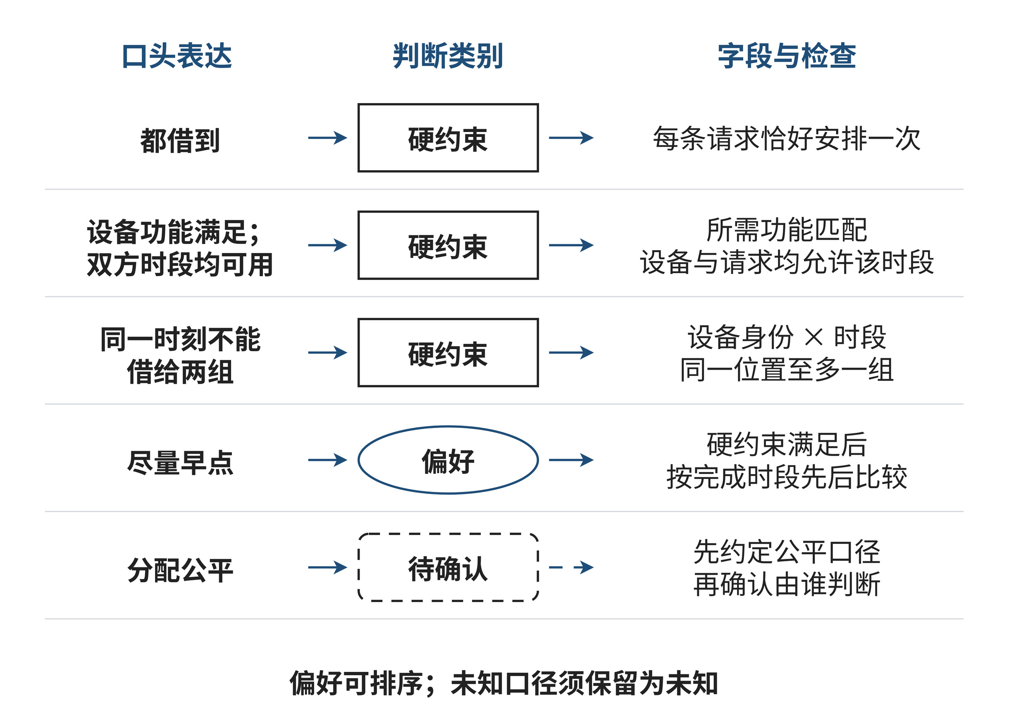
图1-1 需求如何变成可检查的规则
来源：本书原创教学图，依据共享设备教学示例绘制。
读图时请沿一项具体要求寻找它对应的字段和检查项。例如，“同一时刻不能借给两组”需要设备身份和时间共同参与判断，单独查请求编号不能完成这项检查。图中的“待确认”还提醒我们：把要求结构化不等于补齐所有事实。缺失条件应保留其状态，而不是让表格默认值把未知变成已经确认。

1.1.2 从写程序到解释解决过程
Wing在2006年的文章中倡议将计算思维视为广泛适用的能力，强调计算机科学的概念能够支持问题解决，而不能把这种思考缩减为编程⁠^{[1]}⁠。2010年的说明把一种问题与解法表述的定义归于Cuny、Snyder与Wing共同使用⁠^{[2]}⁠。两份文献提供概念背景；本章使用的教学组织方式，是为了帮助你解释具体任务，不将它冒称为唯一学术定义。
本书把计算思维工作性地理解为：围绕目标选择对象、关系和状态的表示，组织可执行或可推演的处理过程，并检查结果及其适用条件。这里有三项需要分开判断的工作：表示让什么差异可见，过程怎样操作这些差异，证据支持多强的结论。设备安排里，位置的可达性属于表示；选取与回退属于过程；一条完整合格安排或一个瓶颈计数属于证据。三者衔接时，别人才能重建你的判断。
算法解决的是规定输入范围内的一类处理问题。用回溯选择位置，可以构成一个有限搜索算法；用一份安排检查是否冲突，也可以构成一个检查算法。二者承担不同职责：生成器寻找答案，检查器判定给出的答案是否满足约定。会写检查器，不等于已经有高效的生成器；有一个生成器，也不保证它的输出一定合格。把这些职责混为一谈，会使你在“程序有输出”之后过早停止。
编程把步骤落实到某种执行语言。语言中的整数、集合和字典提供表示手段，但现实概念与这些类型之间仍需要映射。用字符串保存设备编号很常见，字符串相同是否表示同一实物，却要由数据契约回答。若一台设备登记为“会议屏A”和“D1”两个名字，程序可能把同一实物当成两台资源。类型合法只说明数据能被处理，身份一致才说明占用计算符合情境。
工具使用的成果也应放到这条关系中理解。AI可以把需求整理成字段，表格可以筛选候选，程序可以枚举组合。判断它们是否有帮助，要看它们保留了什么信息、执行了什么规则、留下什么可复查证据。流畅说明不能替代设备开放记录；自动枚举不能替代公平标准；精美表格不能替代唯一占用检查。工具改变成本和表达方式，但不会自动决定问题应该如何定义。
一个常见的误解是：越形式化，分析就越可靠。形式表达确实能暴露矛盾，却也会把遗漏固定下来。若把“R1只能S1”错误录入为“S1或S2”，搜索程序可能给出形式上完全合法的结果。你应当分别问，规则是否忠实于已经确认的要求，执行是否忠实于规则，结果在现实中是否可用。后两项不能反过来证明第一项；三种检查也不必由同一个工具完成。
计算思维因此可以与经验判断、协商和实证观察共同工作。一个要求暂时没有可计算的精确表达，不意味着它不重要；它可能需要先调查或讨论。把尚未确认的价值要求留在模型边界外，并说明它影响哪些结论，比随手赋一个权重更加准确。在1.4节中，我们将看到数学结果完全正确而现实效果仍需要进一步证据的情况。

1.1.3 抽象：保留会改变判断的差异
抽象的任务不是尽量删掉细节，而是选择足以完成当前判断的差异。设备颜色通常不影响本题的可行性，可以不进入模型；显示功能和开放时段影响候选，必须保留。判断一个字段是否必要，可以做一个思想实验：保持当前模型里的信息不变，只改变被省略的现实细节，结论会不会改变？如果会，当前表示可能把需要区分的两种情境合并了。
例如，只保存“设备D2今天开放”，没有记录具体时段，就会把只在S3开放和在S2、S3都开放视为一样。对R3是否能用D2-S2而言，两种情境的答案不同。省略时段不只是降低精度，它改变了我们能够回答的问题。反过来，如果任务只是统计今天至少开放过一次的设备数，这个布尔字段可能已经足够。表示的好坏必须相对于目标判断，不能单独按字段多少评价。
对本题，定义位置集合U={a,b,c,d,e}，其中a=D1-S1，b=D1-S2，c=D2-S2，d=D1-S3，e=D2-S3。设备身份和时段合成一个位置，是为了直接表达一次互斥使用。对请求r，D(r)表示满足功能、开放和请求时间要求的位置集合。具体候选见表 1-1。
表1-1 讲解示例中的允许位置
请求 | 允许位置集合 | 决定集合的限制
R1 | {a} | 只能S1，D2在S1不开放
R2 | {a,b,c} | 允许S1、S2
R3 | {b,c,d,e} | 允许S2、S3
R4 | {b,c,d,e} | 允许S2、S3
来源：本书E01教学数据；字母只是设备时段的简写。
一份完整安排可以看作函数f，把每条请求映到一个位置。合格安排同时满足f(r)属于D(r)，以及不同请求对应不同位置。第一条表达每行合法，第二条表达整体不重复；函数定义域为全部请求，表达不能漏项。这种形式化没有要求你记住更多术语，而是把原先容易混在一起的三类条件分别显现出来。
这里将设备时段作为一个不可分位置，有明确假设：每条请求持续一个完整时段，每个位置容量为一，没有准备或搬运占用。如果请求持续两个时段，开始位置不同也可能重叠，函数的单射性质不再足够。1.3节会重建这种占用表示。先指出简化假设，有助于理解为什么一个模型可以准确处理当前题目，却需要在新情境下修改。
另一种抽象错误来自接口语义。NASA关于Mars Climate Orbiter损失的调查说明，地面软件输出的冲量数据使用英制单位，导航处理期望公制单位，单位失配未被及时发现⁠^{[3]}⁠。本章不把这项复杂事故归结为一个算式；我们只取其中可由原始记录支持的接口问题，分析“双方都收到一个数”为何不等于“双方理解的是同一个量”。
设一条单独的教学记录为5 lbf·s，采用约4.45的转换系数，应得到约22.25 N·s。这里的5是自拟数值，不是事故遥测。如果接收方直接把数字5读作N·s，格式解析可以成功，数值含义却改变了。只检查输入是浮点数，无法检验量的种类、单位和转换方向。把单位删掉形成“统一数值字段”，反而删除了接口正确性所需的信息。
你可以从这个例子区分表示一致和语义一致。两个模块都用相同字段名，不保证同一单位；两个模块都通过自己的局部测试，不保证连接后理解相同；转换程序能运行，不保证转换只发生一次或方向正确。有效的接口约定应说明量、单位、适用范围和转换责任，再用已知输入输出对检查它。例如5 lbf·s转约22.25 N·s，而已经是N·s的数据不应再次放大。这是领域含义进入程序检查的地方。

1.1.4 分解：局部合法怎样组成整体方案
把任务拆成请求筛选和位置选择，可以减少一次面对的复杂性，却不能切断两部分的关系。筛选得到D(r)，只保证每个候选单独可用；位置选择还要处理不同请求争用同一资源。分解后的接口不应只有“每个请求有几个候选”，还应传递“这些候选分别是谁”。否则候选数量相同而共享程度不同的两组任务，会被错误看成同一种情形。
先推演一条失败分支。安排R2到a，已经占用的位置为{a}。随后R1的候选只有a，与占用集合相交，不能加入。此时失败的是包含R2→a的部分安排。回退应撤销这一选择及其占用，再试R2→b；然后R1→a，R3→c，R4→d，可以组成完整方案。注意回退撤销的是选择，没有修改R1的时段，也没有让设备重复使用。
搜索可以维持一个不变量：当前已安排的请求各出现一次，每行属于对应候选集合，位置互不重复。加入一项选择前先检查它是否保持这一性质；回退后恢复进入该分支之前的状态。这个不变量保证部分解合法，但不保证一定可以扩展成完整解。R2→a本身合法，却阻挡R1；因此“已检查的部分都正确”仍然不能等同“整个任务必能完成”。
先处理候选少的请求，在本题里会先选R1，能避开这条失败分支。它是利用约束程度的策略，不是对所有任务无需回退的保证。假如两个同样灵活的请求都只能使用最后一个空位，早期顺序无法凭空增加位置；如果偏好要求优化总成本，找到第一条可行解也可能远未结束。策略价值应按减少搜索和满足目标的证据评价，不能因一次成功便称最优。
有些失败能用瓶颈直接证明。考虑任意一组请求A，它们合起来能够使用的位置数，必须至少等于这组请求数：|⋃D(r)|≥|A|，其中并集只对A中的请求取。理由是每条请求都要占据不同位置；若三条请求合起来只能使用两个位置，至少一条无处可放。这个计数是本模型下的必要条件，本章不展开完整匹配定理或证明。
现在给一个独立反例：T1、T2、T3都只能选b或c，资源表还列出d。每条请求候选非空，位置总数等于请求总数，仍然无解，因为d对它们不可达。把A取为这三条请求，允许位置并集只有两个。图 1-2把无连接的位置放在瓶颈框外，帮助你区分“有资源”与“这组请求可以使用的资源”。
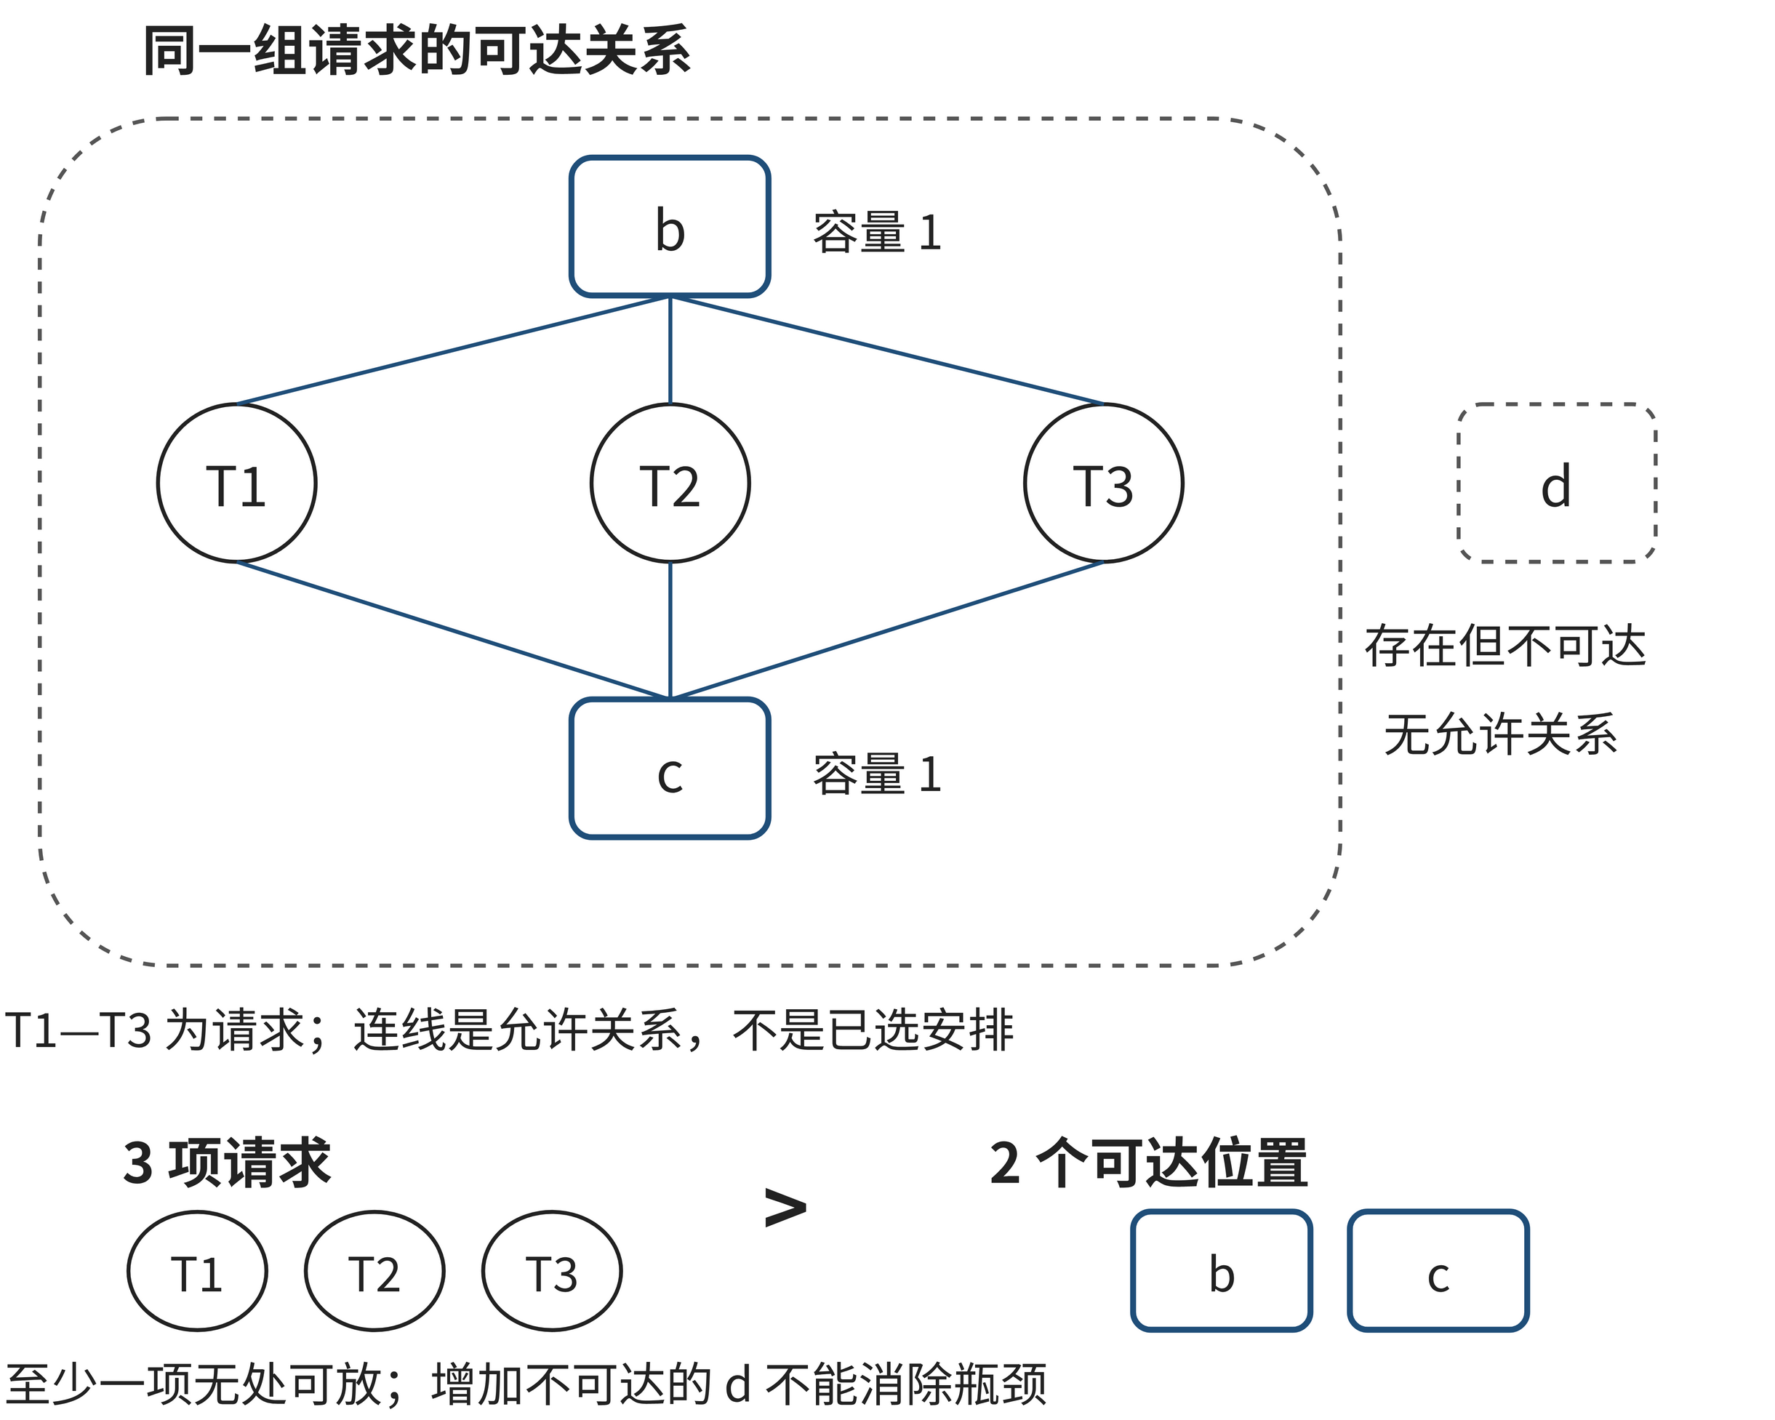
图1-2 局部候选与全局瓶颈
来源：本书原创教学反例；T1—T3不是E01请求。
识别“若干请求共同争用不足的位置”，是模式识别在这里的具体作用。它没有按相同文字给请求分类，而是在关系结构中识别会改变可行性的特征。把请求换成其他名字，这个计数理由仍能成立；把一个位置改为可并行服务两条请求，理由就必须加入容量。模式能复用到哪里，取决于不重复占用这一假设是否保留。
分解还会暴露另一种错误：把同一实体交给两个子任务独立安排。如果甲组和乙组分别为自己的请求做出合格排程，但共用D1，合并结果可能冲突。解决办法不只是最终“看看有没有冲突”，还要明确共享状态由谁维护、哪个选择更新了它、发生冲突时哪项决定可以撤回。整体约束决定了子问题之间需要怎样的接口，而不是组织分工决定约束可以忽略。

1.1.5 算法、检查器与证据强度
在候选有限的题目里，可以按以下伪代码搜索。它意在暴露状态及停止条件，不作为大规模排程的推荐实现。未安排集合和已占用集合要随分支同时更新；回退必须撤销本分支加入的记录。
search(remaining, used, partial):
if remaining is empty:
return a copy of partial
r = choose one request from remaining
for u in allowed[r]:
if u not in used:
add (r,u) to partial and u to used
answer = search(remaining - {r}, used, partial)
if answer exists: return answer
remove (r,u) from partial and u from used
return NO_SOLUTION_IN_THIS_BRANCH
为什么这个过程会结束？请求数量有限，递归每次减少一条未安排请求，每个候选集合也是有限的。为什么输出满足硬约束？每次加入检查候选归属与不重复，只有未安排集合为空时才返回。为什么一次分支返回失败不足以宣布原题无解？因为上层还有其他候选可尝试。只有所有分支按约定完整覆盖，才可以把顶层失败解释为该有限模型没有解。
这几个理由分别涉及终止、输出正确性和搜索覆盖。实际程序可能破坏其中某项：忘记撤销used会错误删掉后续候选；只试每条请求的第一个位置会漏解；发现一行合法就提前返回会漏请求。若只用一组恰巧成功的数据测试，三种错误都可能暂时不出现。理解算法应包含这些失败条件，而不是只描述成功流程。
检查器可以比生成器简单。给定一份安排，检查请求编号是否恰好覆盖全部请求，检查每行是否属于D(r)，再检查位置是否重复。一个重复位置反例、一份缺项表和一份非法时段表，各针对不同性质。还应加入一份合法表作为对照：检查器必须接受合格输入，不能只会拒绝错误。你可以手工完成这些检查，也可以把它们写成小程序。
不过，生成器与检查器如果同时沿用错误的D(r)，会共同接受不符合原始需求的答案。这是共享错误的风险：彼此独立的运行不等于彼此独立的依据。将候选构造对照原请求、将输出检验对照原硬约束，可以增加独立参照；已知单位转换值和最小冲突案例也可以避免两段代码只是相互复述。最终仍须说明检查覆盖哪些性质、哪些假设未被检验。
证据应和结论对应。给出一条完整安排并逐项检查，足以证明存在可行解；不用再遍历全部方案。宣称某个有限模型无解，需要覆盖全部候选，或给出足以否定所有方案的瓶颈理由。只运行到时间上限，应报告在当前预算内未找到；输入缺失，应报告尚不能判定。在1.2节中，我们还会区分这种有限无解与一般不可判定问题。
算法效率也取决于所要求的成果。只找任意可行解可以在找到第一条时停止；统计所有解需要继续遍历；选择最优解需要明确目标并说明比较覆盖。以“程序运行更快”评价方法时，先确认它们解决的是同一任务。一段只检查现成答案的程序，比寻找答案更快，不意味着它可以替代搜索。

1.1.6 人机协作中的分工与修改位置
AI可以帮助整理需求、列候选、解释失败或生成检查程序，但它的输出仍属于需要检验的材料。NIST的生成式AI风险资料讨论了自信而错误、虚构或偏离输入的输出风险⁠^{[4]}⁠。这里采用的是一般风险说明，不是对某个工具当前性能的测量，也不要求你开通特定服务。手工、表格和本地程序均可完成本节任务。
一个有用的协作请求应让任务边界显现，例如：“只使用所附设备、请求和时段，不添加资源，不改变允许时段；先给候选安排，再列每项硬约束的检查依据；无法确认的条件单列。”这有助于组织输出，但提示本身不能证明模型遵守要求。你仍要对照数据检查，而且要警惕解释与表格不一致：文字说没有重复，表中却可能出现相同位置。
发现错误后，先决定修改什么。若输出把两条请求放在同一位置，规则没有问题，候选或实现需要修正；若请求的连续占用根本未表达，单改一行可能掩盖模型问题；若全部合法候选已被穷尽而无解，应讨论现实条件是否允许协商。让AI“再给一版”只有在错误类型明确时才有目标，否则可能只是换一个表面流畅的答案。
图 1-3用三条返回路径表示这种区别。检查失败不必总回到同一环节：选择错误返回选择，规则或表示不足返回模型，信息不清返回需求。每次修改都要重新核对受到影响的结论。改变设备开放时段会影响候选和可行性；仅修正说明文字不会凭空改变一个非法安排。
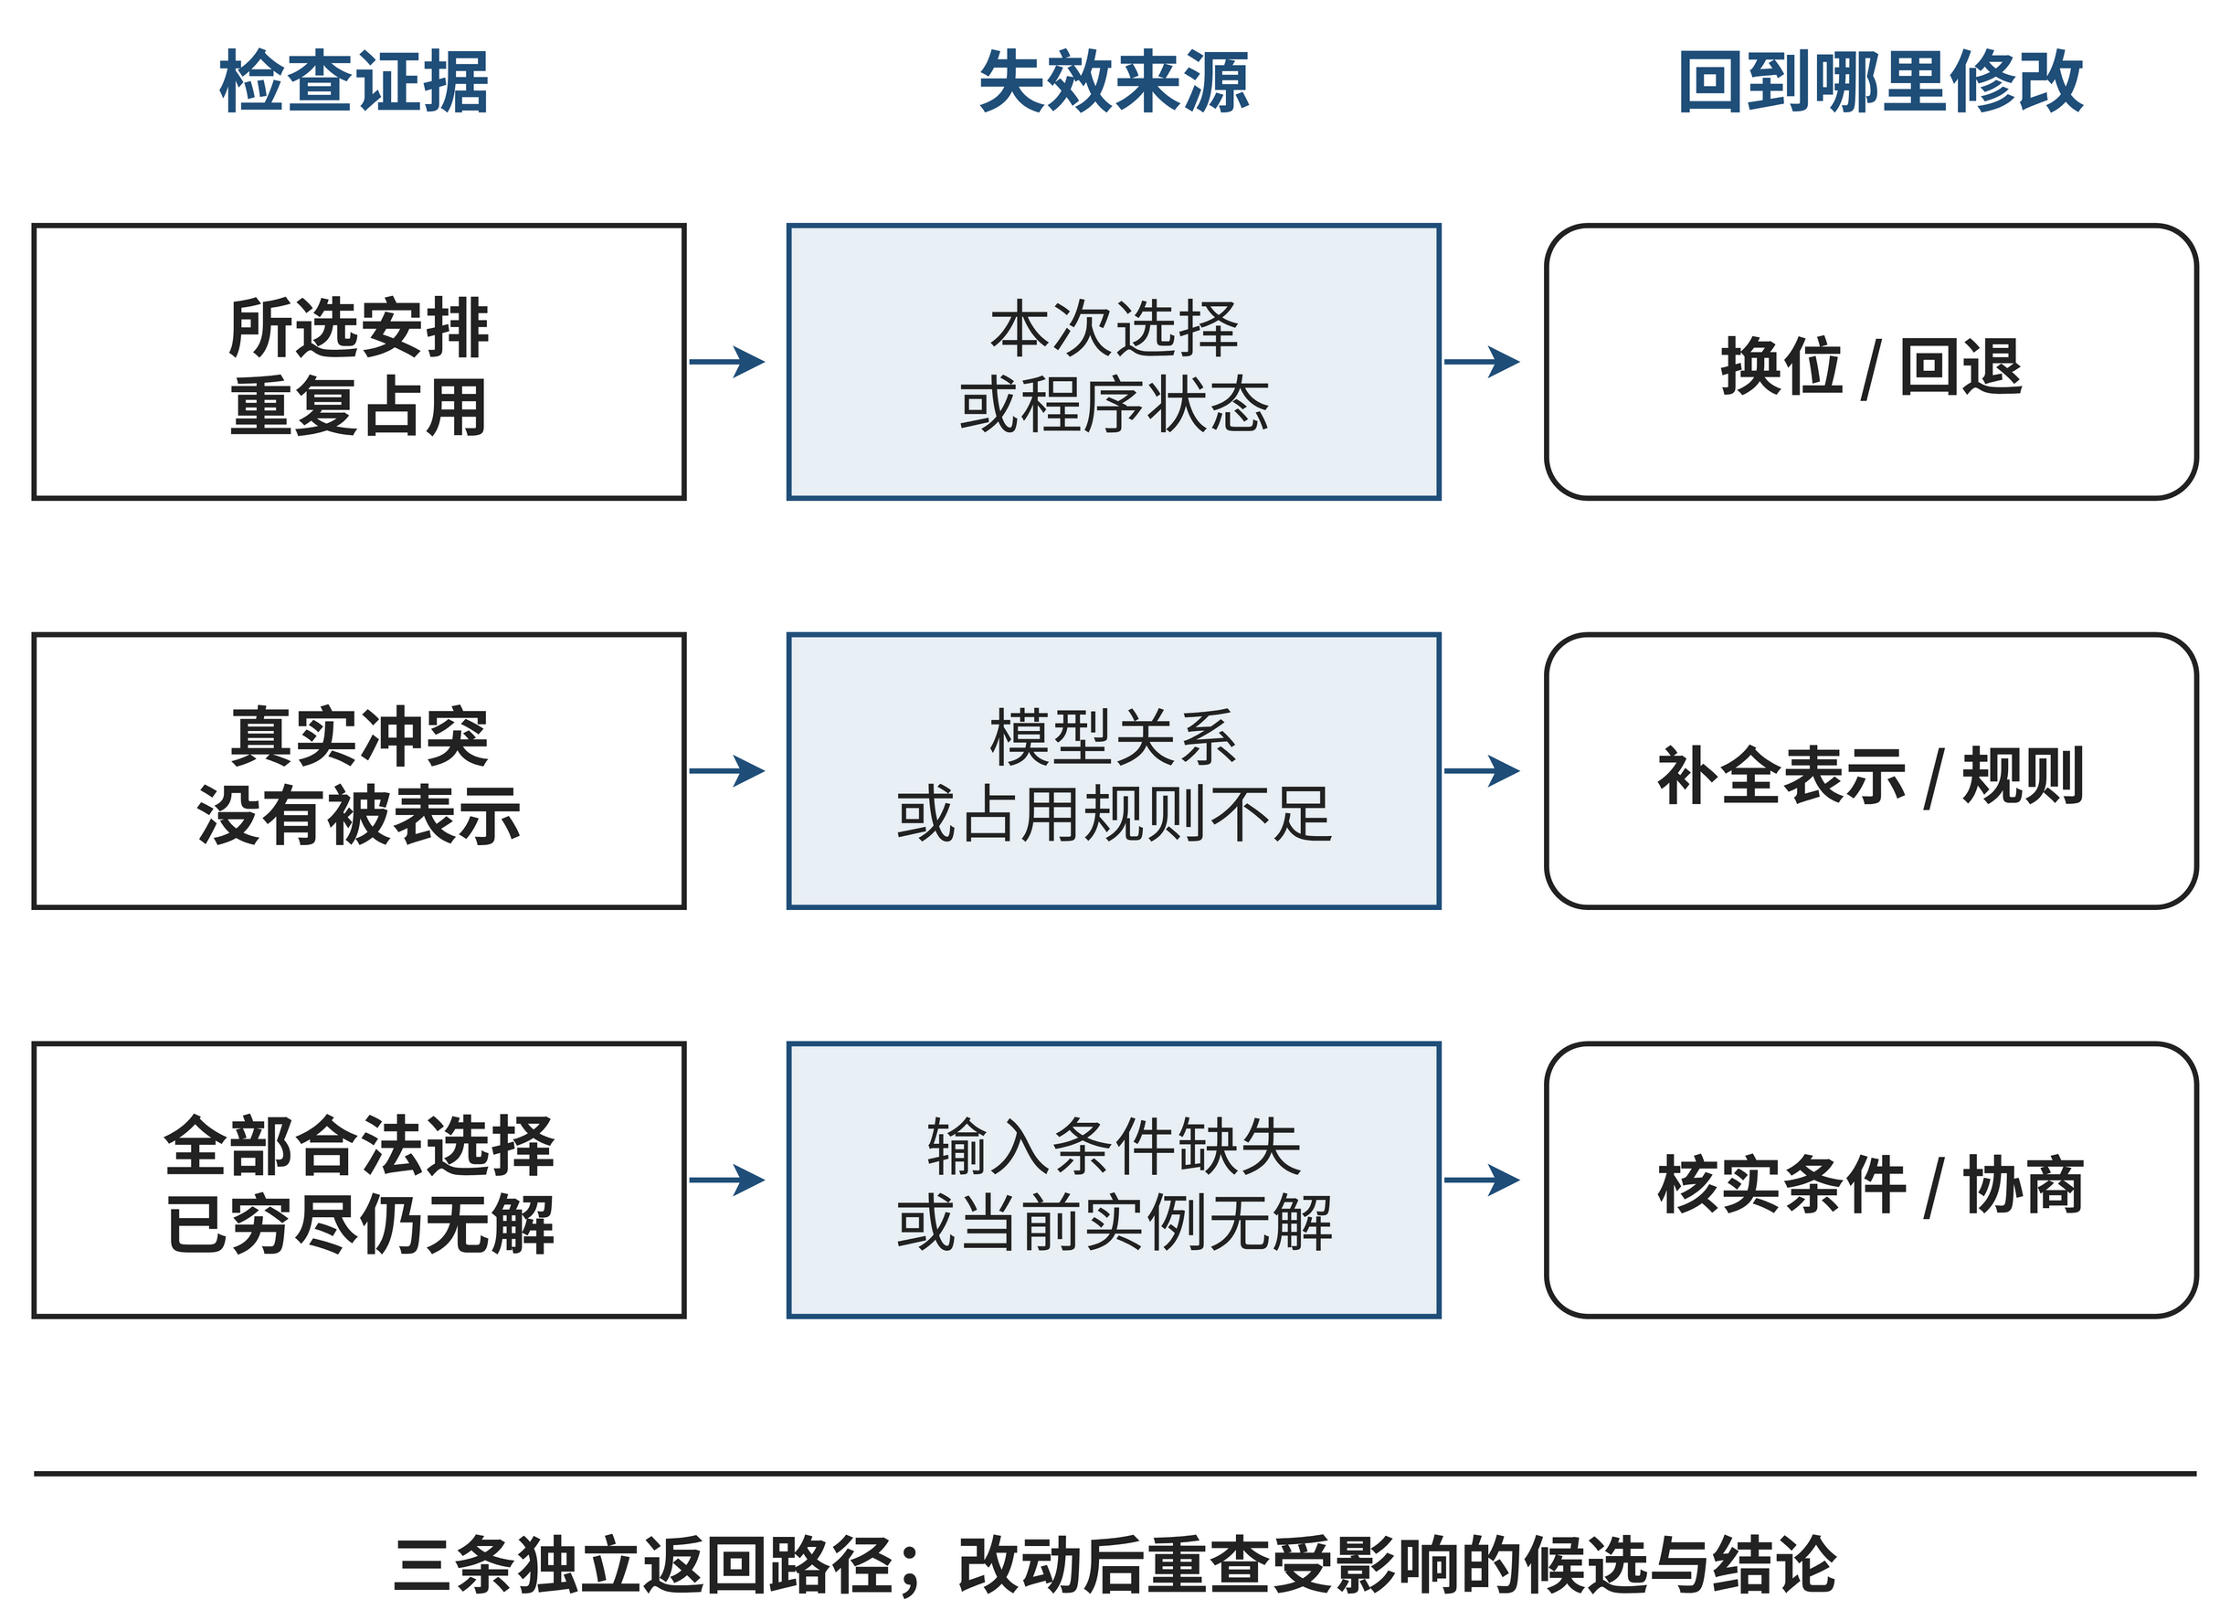
图1-3 从检查证据返回选择、表示与条件
来源：本书原创教学图；箭头表示纠错对象，不表示固定顺序。
保留一份足够复查的记录，比保留所有对话更有价值。记录当前数据版本、采用的规则、候选、检查结论和修改依据，就能说明答案对哪些条件成立。不同尝试之间若偷偷改变条件，则不能把成功归因于搜索策略改善。将“新增时段后找到安排”写成“原问题终于解决”，会让学习者误判方法能力和资源需求。

1.1.7 思维训练E01：建立、搜索并检验设备安排
E01 设备安排练习与评价
本题建议用时40分钟。三个时段S1、S2、S3依次排列，每条请求占一个完整时段。数据见表 1-2、表 1-3，均为教学示例。你可以沿用前文的位置简写，也可以用设备和时段两列，但提交结果必须能与原记录逐项对应。
表1-2 E01设备与开放时段
设备 | 功能 | 开放时段
D1 | display（显示） | S1、S2、S3
D2 | display（显示） | S2、S3
来源：本书E01教学数据。
表1-3 E01请求与允许时段
请求 | 所需功能 | 允许时段
R1 | display | S1
R2 | display | S1、S2
R3 | display | S2、S3
R4 | display | S2、S3
来源：本书E01教学数据。
任务要求四条请求各安排恰好一次，设备具备功能且开放，请求允许所选时段，同一设备同一时段至多使用一次。在满足硬约束后，可以比较较早完成，但没有指定唯一最优答案或公平口径。请提交四项成果：一页问题说明，注明目标、输入、硬约束、偏好及至少一项现实应用仍需确认的信息；候选集合与一条完整选择过程，得到与1.1.4讲解分支不同的安排，并解释哪项替换仍保持可行；请求/设备/时段三列表及逐项检查；D2关闭后的可行性判断和依据。
条件变化是D2的开放时段变为空集合，其余条件保持不变。你可以另外提出协商方案，但必须说明它改变了什么以及需要谁确认，不能把协商后的结果称为原条件的解。无须提交所有可行安排；如果使用枚举统计，应交代候选构造、覆盖范围及停止条件。
互评时，检查对方是否区分了每行合法和整体合法，是否能解释一次失败为什么要求回退，是否让证据与结论强度相配。量规沿用0—3四级：缺失或关键错误记0；有尝试但遗漏关键条件记1；满足要求并解释依据记2；在此基础上处理条件变化、反例并说明边界记3。按条件完整、表示清楚、硬约束满足、结论状态和修正理由分别评价，不按是否使用AI评分。完整参考解见章末“E01参考解与讨论”。
本节反思。在自己的记录中找一处“模型看不见的差异”和一处“局部合法却不能继续的选择”。前者需要补什么表示，后者需要撤销什么状态？再说明哪条证据足以证明存在方案，哪条证据只能说明一次尝试失败。把反思写成可以定位的例子，会比罗列方法名称更能展示你对解决过程的理解。

1.2 计算思维的思想来源与演进
谈计算思维的历史，容易把不同年代的研究、教育主张和公众倡议拼成一条直线，仿佛所有人都在回答同一个问题。本节改从问题差异入手：理论工作问哪些行为可以被形式化地计算；教育设计问学习者怎样借助计算机表达和试验想法；通用能力倡议问计算机科学中的哪些思考可以让更广泛的人群调用。把这些问题分开，才能看清不同来源的贡献，也能避免把“程序运行成功”“问题有解”和“现实效果已证明”当成同一件事。

1.2.1 案例：程序是在执行规则，还是帮助我们提出问题
设想一节关于平面图形的课堂。第一组学生拿到一段现成指令，运行后观察屏幕是否出现正方形；第二组学生先猜测图形怎样产生，再改变一条指令，记录输出变化，并用新的观察解释图形为何闭合或偏离。两组都接触程序，也都看到屏幕结果，但他们需要回答的问题不同：第一组检查既定步骤是否照常执行，第二组还要追问规则如何影响结果。
对第二组而言，程序可以作为一种表达对象。学生把“画一个正方形”转成若干明确动作，例如直行一段距离、转向、重复，再检查预测与输出是否一致。若改变转角后图形不再闭合，看到的不是一个应当掩盖的错误，而是检验原先模型的机会：每次转向的角度是否正确？重复次数是否与方向变化相配？有没有把边长和转角混为一谈？这种分析不要求学生把每次尝试都说成发现了新知识，重点是保留预测、操作和解释之间的联系。
若任务只要求按说明运行程序，正确结果可以说明执行步骤没有明显偏差，却不能单独说明执行者理解了为什么这些步骤适合该目标。反过来，写出程序也不必然意味着进行了探索：照抄指令并运行，仍可能没有比较、推理或修正。因此，评价程序学习时可以要求学生留下输入、输出、预测和解释，而不是只看最终图形。
这一原创课堂情境用来帮助读者区分“计算机执行了什么”与“学习者通过计算机做了什么”，不描述真实学校、历史人物或已经验证的教学效果。带着这个区别阅读后面的文献，我们可以问：来源是在刻画可执行行为、提出学习活动，还是倡议某种通用能力？时间相邻可以作为排列材料的依据，不能自动成为思想影响的证据。

1.2.2 可计算性、有限无解与计算成本
图灵1936年收到并宣读的论文后来以1937年出版年份引用。原文首页分别记载收稿日期为1936年5月28日、宣读日期为同年11月12日；书目引用采用1937年。把两个日期并列，既保留研究过程，也不混淆正式出版年份。论文用机器配置和符号操作描述计算行为，并在后续讨论通用机器及判定问题的边界⁠^{[5]}⁠。
可以把一个机器配置理解为某一时刻的状态快照：机器处于哪个内部状态，读写位置在哪里，带上的符号是什么。给出初始配置和转换规则之后，后续动作不再靠“它大概知道下一步该做什么”，而是由规则确定。这样的形式化有两个作用。第一，它让计算过程成为可以逐步检查的对象；第二，它让“存在某种算法”与“某次运行得到一个答案”成为不同的主张。若要判断一类问题能否普遍交给程序处理，必须先把问题和输入范围说清楚。
下面用一个本书原创的有限状态扫描器作讲解；它不是图灵论文中的机器或例子。它只读一串由0和1组成的有限输入，末尾有标记⊣，任务是判断其中的1有奇数还是偶数个。配置写作“状态＋带内容＋读头位置”；读头每次只看一个符号。q偶表示目前读到的1为偶数个，q奇表示为奇数个。读到0不改变计数状态，读到1就在两个状态间切换；读到末尾标记时，根据状态停止并给出判断。
表1-4 原创扫描器的完整转换规则
当前状态 | 读到0 | 读到1 | 读到⊣
q偶 | 留在q偶，读头右移 | 转为q奇，读头右移 | 停止并接受：1的个数为偶数
q奇 | 留在q奇，读头右移 | 转为q偶，读头右移 | 停止并拒绝：1的个数为奇数
来源：本书原创教学材料与作者分析；数值材料的模拟性质见对应题设。
以输入101为例，完整配置依次为“(q偶，101⊣)→(q奇，101⊣)→(q奇，101⊣)→(q偶，101⊣)→接受”。粗体符号表示读头位置。每一步的下一状态和读头移动都由表 1-4唯一确定；机器在读完三个输入符号后遇到末尾标记，因而停机。这个实例回答的是“输入101是否含偶数个1”，不回答所有可能输入的理论问题。
现在只改动一条规则：在q偶读到1时，既不切换状态，也不移动读头。若输入第一个符号就是1，配置会一直重复“(q偶，1…)”，完整机器状态没有变化，执行便进入循环而不停止。这个改动显示，局部规则可能使某个具体输入停机或循环；要回答“给定任意机器描述M和输入x，M是否最终停机”这一一般问题，则需要对整个输入范围给出算法。有限扫描器的一次运行不能证明此类算法存在或不存在；图灵的形式论证讨论的正是远超单个实例的边界⁠^{[5]}⁠。
图灵讨论的边界不是“机器什么都能解决”，也不是“现实问题都不能计算”。他的论文针对形式化的计算和判定问题，证明某些问题不存在能对所有可能输入都作出正确是非判断的通用程序。这个结论的范围来自明确定义的问题和计算模型，不能随意推广为“凡是复杂的事情都不可计算”。比如，候选方案涉及价值权衡、调查资料尚未收集、目标没有说清楚，都不是仅凭一个理论术语就能判定为不可计算。
论文还讨论通用机器：把另一台机器的描述和输入交给它，可以在形式模型中模拟那台机器的行为⁠^{[5]}⁠。重要的不是某台实体设备“更聪明”，而是计算过程能够被描述并作为输入处理。这为后来理解程序、数据和机器之间的关系提供了理论背景。它也提醒读者，形式上能够模拟一段程序，仍不等于原程序解决了有意义的现实任务；目标和输入如何选取，依旧需要由问题情境说明。
实例是输入范围已经固定的一次任务；一般判定问题则要求对其定义域中的每个输入都给出正确回答。某个实例可以很快判断，有限次成功也不等于已证明整个问题类别都有通用算法。
“不存在通用算法”和“现有程序还没算完”需要不同证据。前者针对完整定义域作理论论证；后者可能只说明当前时限、内存或搜索策略不足。超时日志不能代替遍历证明，增加算力也补不回缺失的输入条件。下一步可能是检查数据、补足搜索或优化程序，不能把这些处置与理论结论混为一谈。
“没有结果”至少有四种不同来源。有限实例无解，是给定数据和硬约束下找不到可行候选（1.1节E01提供了一个跨设备安排的例子）；一般不可判定，是问题类别不存在对所有输入都正确的通用算法；计算成本过高，是算法可能存在但资源预算不够；经验未知，则是现实效果尚未被足够观察。它们分别需要实例核验、理论证明、资源分析和证据收集，不能互相替代。对n个各有两种选择的决定，穷举规模可达2的n次方，也说明成本增长不等于无解。
表 1-5汇总四种解释各自的判断对象与结论边界。
表1-5 “没有结果”的四种不同解释
情形 | 判断对象 | 可以支持的结论 | 不能直接推出
有限实例无解 | 已给定的一组输入与硬约束 | 在该数据范围内没有满足条件的候选 | 一般问题不可判定
一般不可判定 | 被严格定义的问题类别及全部可能输入 | 不存在对所有实例均正确的通用算法 | 当前有限实例一定无解
计算成本过高 | 算法与给定资源预算 | 当前资源或时限下尚未完成 | 逻辑上不存在答案
经验资料未知 | 现实中的结果及已收集证据 | 现有证据不足以确认效果 | 效果必然不存在或永远不能知道
来源：本书原创教学材料与作者分析；数值材料的模拟性质见对应题设。
完整穷举覆盖有限实例的全部候选并检查约束，或给出足以排除全部候选的逻辑证明，都可以支持“该实例无解”。程序超时或启发式搜索未找到方案，只能说“当前尚未找到”；反过来，找到并复核一份方案，足以证明在当前编码条件下至少存在一个可行解。无论哪种结论，都要注明模型范围和没有纳入的现实条件。
还可以区分“回答是否存在”与“交出一个方案”。对一个有限任务，只要找到一份经过独立检查的可行安排，就足以证明“至少有一份”；要证明“没有任何安排”，则必须覆盖全部可能性或给出等价的逻辑证明。若要求“最早完成”或“最少耗能”，还需要先定义评价函数，并说明哪些偏好可以交换。若没有这样的定义，“最优”只是说话者未明示的价值排序，不能由程序替人决定。

1.2.3 程序探索作为教育主张
Papert与Solomon在1971年的报告《Twenty Things To Do With A Computer》中对照了两种教育取向：一种让计算机按教学目的训练学习者，另一种让学习者编程控制计算机。报告列举了多种计算机活动，包括通过程序控制图形对象探索动作与结果⁠^{[6]}⁠。
这份材料的重要性在于提出一种可讨论的学习设计：学习者可以把想法写成程序、观察机器行为，再回头修改表达。程序因此不只是教师交给计算机执行的命令，也可能成为学习者检验假设的中介。前一小节的图形任务展示了这种活动如何展开，但具体学生是否学会了目标概念，还需看任务、作品和评价证据。
报告中的对照句和活动建议是教育取向及设计主张，不是随机对照实验、学习效果数据或对所有年龄段的普遍保证。我们不能只凭报告列出过一类活动，就断言这种活动一定提高理解、长期保持或迁移能力。若要作效果结论，需要明确学习者、目标、对照条件、测量方式和观察结果；本节没有这类资料，也不把本教材的案例当成试教证据。
这个边界让“程序探索”成为更准确的概念：代码运行不是效果，输出本身也不是学习证据。若学生先预测、保存运行结果、比较差异并解释修改依据，教师可据此观察推理过程；若只看到一个正确图形，仍无法确认学生掌握了哪条规则。这些可观察作品可以支持课程评价，却不能凭一份作业证明某种教学方法对所有学习者有效。
因此，教育主张与效果证据也要分层阅读。原报告能说明作者提出过什么活动、活动意图如何；学生作品能显示某个学生在某个任务中的表现；课程比较数据才可能支持特定条件下的效果判断。三者都可以有价值，但不能互相替代。即使在一门课中观察到变化，也还要说明参加者、任务和评价方式，不能直接推广到所有学习者。这样的区分既不贬低早期教育设计，也不把倡议误写成已完成的实证研究。

1.2.4 通用能力倡议与定义的时间位置
Wing于2006年在《Communications of the ACM》发表《Computational Thinking》，倡议把计算思维作为更广泛人群可以学习和运用的基本能力。她强调“Conceptualizing, not programming.”：计算思维关注概念化，不等同于编程活动本身⁠^{[1]}⁠。这一倡议不是宣称编程无用，也不能证明计算思维相关思想直到2006年才出现。它的作用是把计算机科学中的思考方式带到更广泛的教育和公共讨论中。
还要把倡议与后续表述分清。Wing在2010年的文章《Computational Thinking: What and Why?》采用的问题与解法定义，文中明确归于Cuny、Snyder和Wing共同提出：将问题及其解决方案表达为信息处理主体能够有效执行的形式；主体可以是人、机器，或二者组合⁠^{[2]}⁠。这不是2006年文章的逐字定义，也不应写成Wing一人于2006年创造的完整理论。年份与作者署名是证据的一部分，不能为了时间线整齐而删去。
把图灵、Papert与Solomon、Wing放在同一张图里，是本书为学生建立比较视角的做法，不代表三者共同使用同一套术语，也不预设他们之间存在直接传承。图灵的形式模型可以帮助我们问行为如何被规则描述；教育报告帮助我们问学习者是否能够表达并探索；Wing的倡议帮助我们问计算思维为何应向更广泛人群开放。它们彼此可比较，正因为问题不同，而不是因为一份文献已经证明另一份文献由它产生。
表 1-6对照三个节点的问题与解释范围。图 1-4按出版年份并置文献节点，区分时间先后与本书的主题比较；图灵节点另注收稿和宣读年份。
表1-6 研究、教育设计与能力倡议
来源节点 | 主要问题 | 本节可用的教学解释 | 解释范围
图灵，1937年出版 | 怎样形式化描述机器行为和计算边界 | 明确状态与操作规则，才能讨论可执行行为 | 特定形式问题的结果不等同于所有现实任务的判决
Papert与Solomon，1971 | 学习者与计算机活动可以怎样组织 | 学习者可表达、运行和修改程序 | 设计建议不是已证明的普遍学习效果
Wing，2006；2010 | 如何倡议更广泛的计算思维能力并表述定义 | 概念化超越编程；定义有其共同署名和文本时间 | 不据此宣称全部思想起源或单线影响关系
来源：本书原创教学材料与作者分析；数值材料的模拟性质见对应题设。
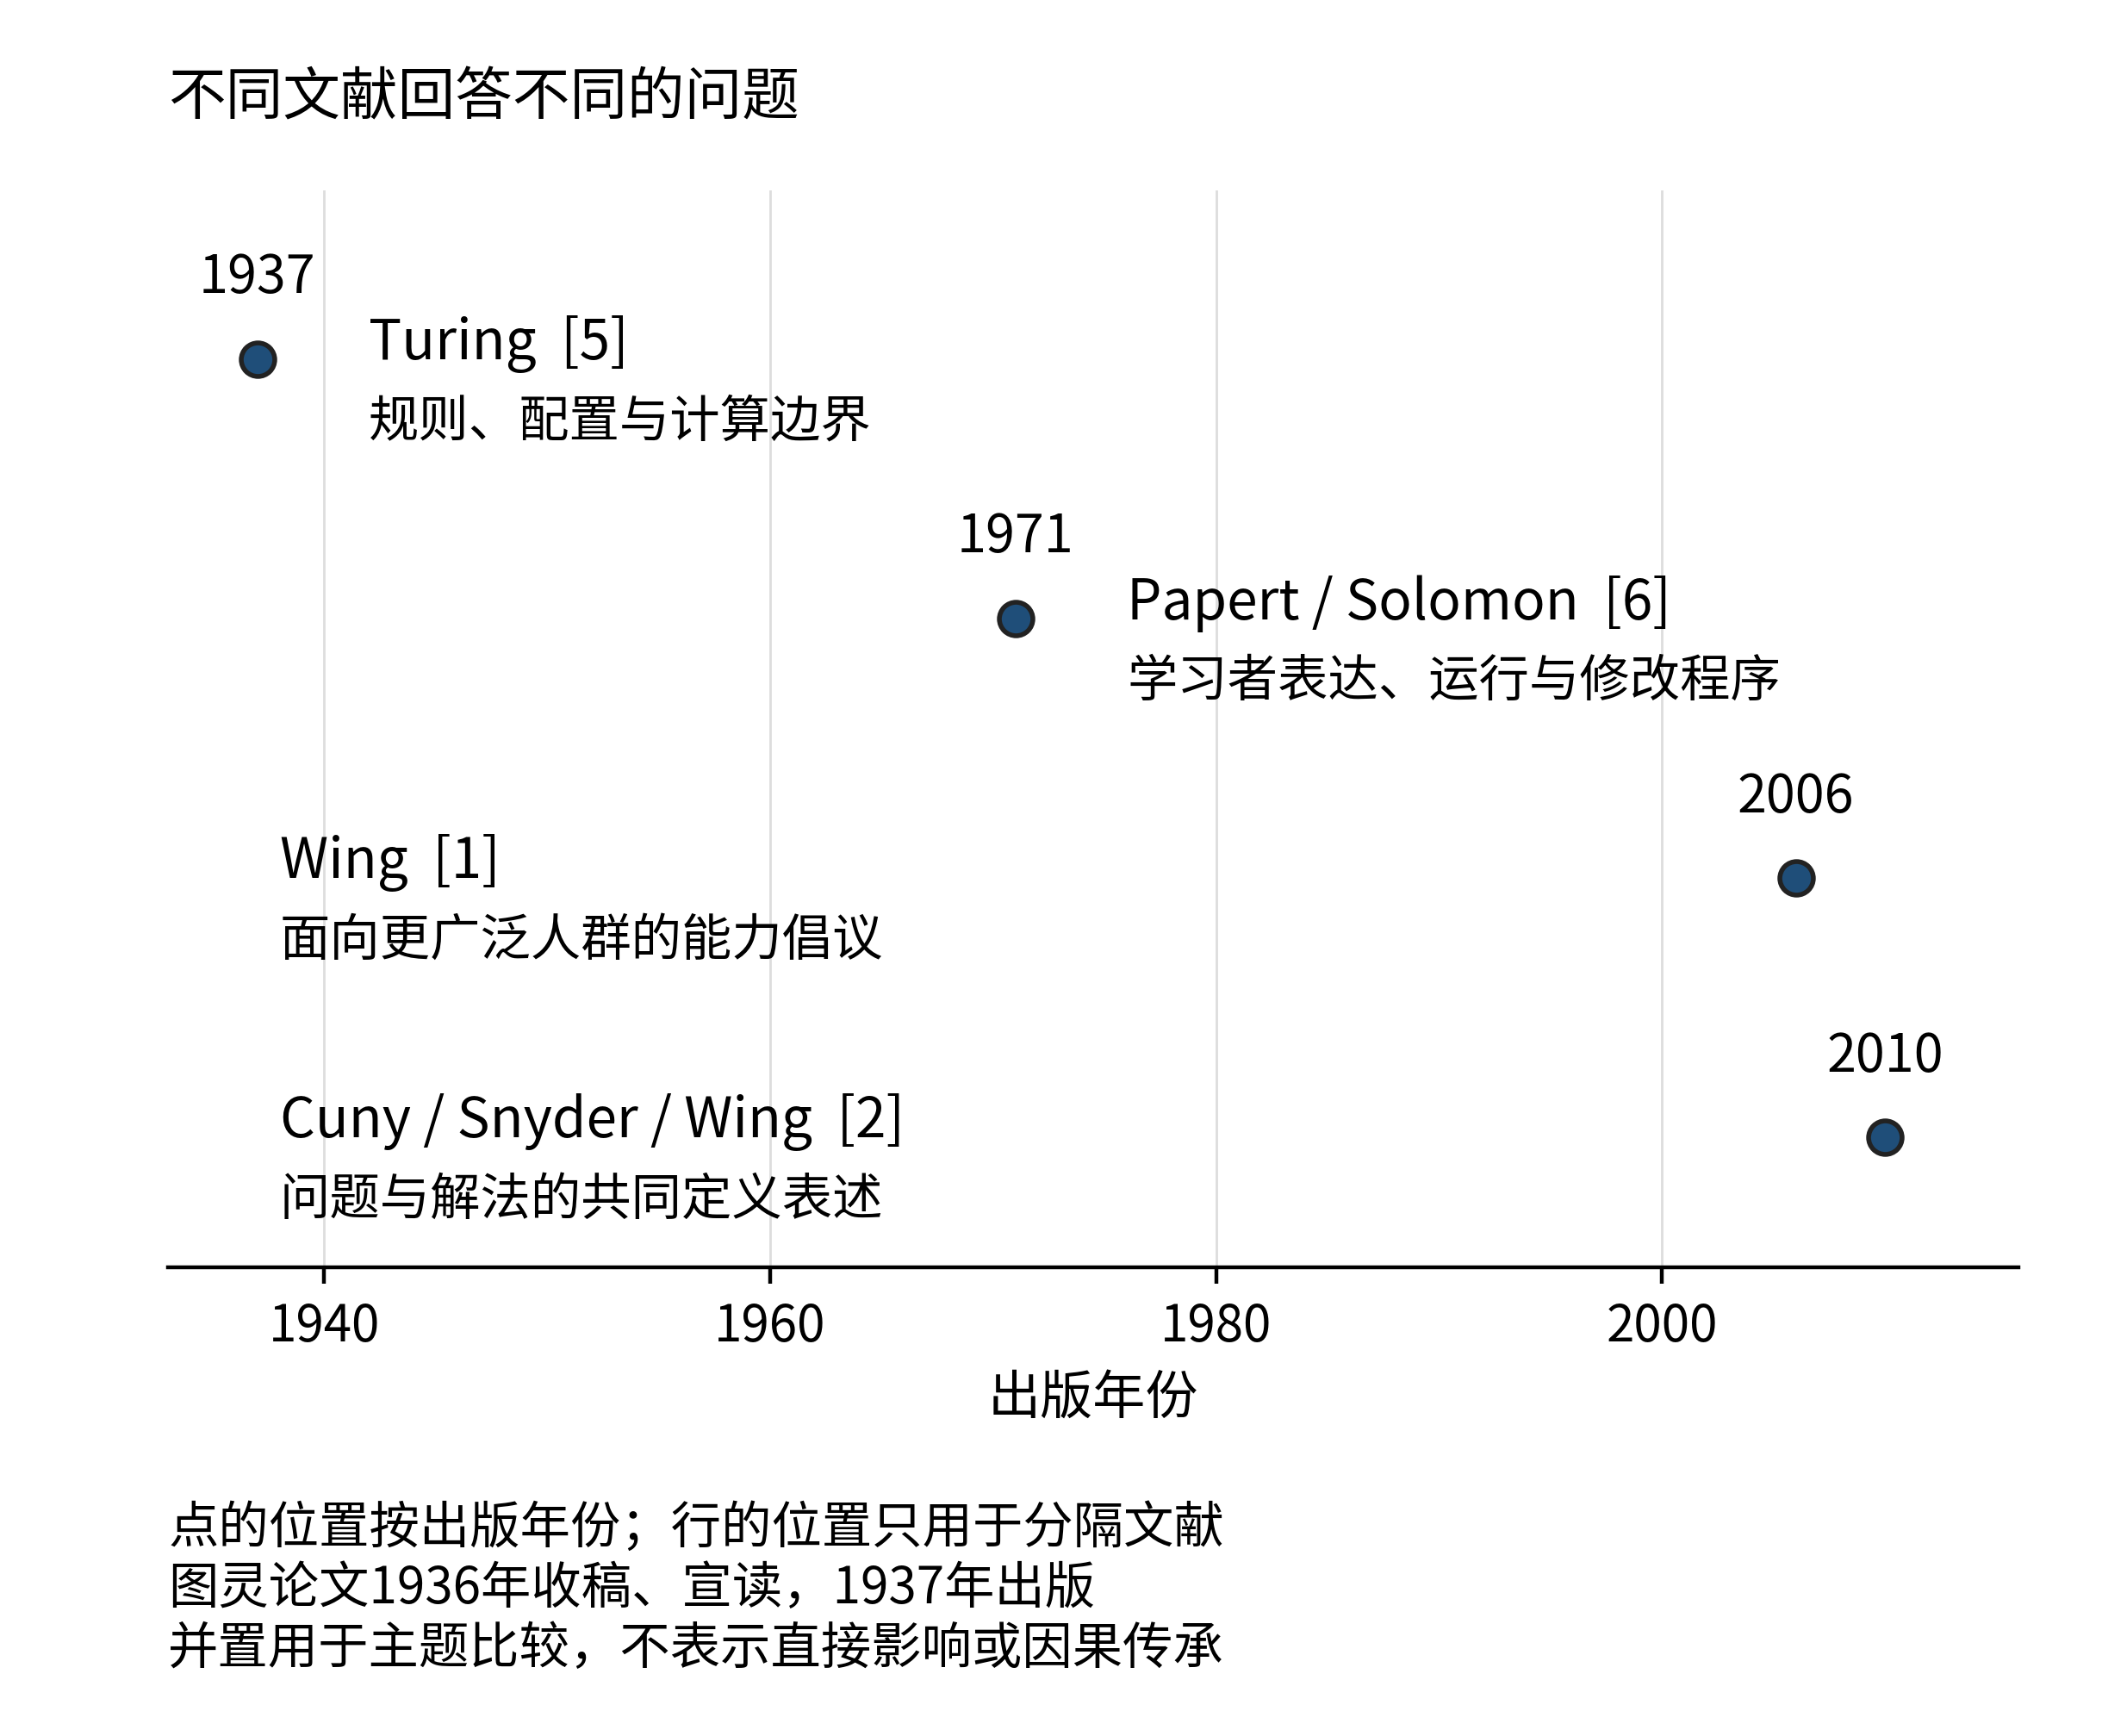
图1-4 计算与学习相关文献的时间节点及比较边界
来源：本书绘制；依据Turing（1937）⁠^{[5]}⁠、Papert与Solomon（1971）⁠^{[6]}⁠、Wing（2006）⁠^{[1]}⁠及Cuny、Snyder与Wing（2010）⁠^{[2]}⁠整理。时间轴表示出版先后，节点并置表示主题可比较；材料未证明人物或文献间的直接影响关系。图灵节点另注论文1936年收稿、宣读日期。

1.2.5 AI时代延续的问题
工具能力变化很大，历史上的核心判断仍会回来：输入代表了什么，规则处理了什么，结果由什么证据支撑。生成式AI可以生成看似完整的解释，也可能以自信语气给出错误、虚构或前后不一致的内容；NIST的生成式人工智能风险框架将相关风险纳入“confabulation”讨论⁠^{[4]}⁠。这提醒我们，流畅文本只能说明系统产生了连贯表达，不能单独证明其中的历史关系或事实判断成立。
例如，让工具按年份概述计算思维史，它可能把“先出现”“关注相近议题”和“直接影响”揉成一个故事。检查者要把每个断言拆开：年份依据哪一条记录，作者实际写了什么，引用位置能不能支撑这句话，结论是原文主张还是读者的比较。如果原文仅能支撑“两个来源都讨论计算与学习”，就不能升级成“后者受前者影响”。工具可帮助整理候选节点或定位待核查的说法，但来源判断和结论强度仍要回到原始资料。
同样，运行结果的确定性也不应与问题本身的确定性混为一谈。程序可以很稳定地执行一个错误定义的任务；模型也可以在资料不全时给出确定口吻。人机协作的起点不是把输出当答案，而是明确要解决的问题、允许工具处理的步骤以及需要什么证据才接受结果。第一章在这里建立判断框架，AI系统构建、提示设计和风险治理留待后续章节展开。
核验也要随主张改变。日期与作者适合对照原始书目信息，某种方法能否产生结果适合给出可复现的输入与运行过程，现实体验是否改善则需要对真实任务作合适观察。只保存一段工具对话，通常看不出它依赖哪条来源、是否改写了输入，也不能替代现场效果资料。让每项结论对应一类证据，能减少把同一种“检查”套在所有问题上的错误。

1.2.6 E02 思维训练：为思想节点标注证据与边界
E02 来源对照｜建议用时30分钟｜个人或两人互核
下面的摘录均已与原文核对，译文是本书教学译释。请使用各项给出的来源和定位，不需要付费账户，也不需要安装特定软件。
T｜Alan M. Turing，1937年出版。《On Computable Numbers, with an Application to the Entscheidungsproblem》，《Proceedings of the London Mathematical Society》，s2-42(1):230–265，DOI：10.1112/plms/s2-42.1.230。原文首页记载1936年5月28日收到、1936年11月12日宣读。摘录：“the configuration determines the possible behaviour of the machine”。译文：“配置决定机器可能的行为。”定位：§1，原刊第231页，PDF第2页。原文：https:/​/​www.cs.virginia.edu/​~robins/​Turing_​Paper_​1936.pdf。⁠^{[5]}⁠
P｜Seymour Papert与Cynthia Solomon，1971年6月。《Twenty Things To Do With A Computer》，MIT Artificial Intelligence Memo No.248／LOGO Memo No.3。摘录：“Some think of using the computer to program the kid; others think of using the kid to program the computer.” 译文：“一种取向是用计算机训练儿童，另一种取向是让儿童编程控制计算机。”定位：原报告第1页开篇，2022年重印PDF第3页；原报告封面见重印PDF第2页。MIT馆藏记录：https:/​/​dspace.mit.edu/​entities/​publication/​35dcc702-​9306-​4ad7-​8a42-​1209517c9c1c；原报告重印：https:/​/​citejournal.org/​wp-​content/​uploads/​2022/​03/​v21iSeminal1.pdf。⁠^{[6]}⁠
W｜Jeannette M. Wing，2006年。《Computational Thinking》，《Communications of the ACM》，49(3):33–35，DOI：10.1145/1118178.1118215。摘录：“Conceptualizing, not programming.” 译文：“强调概念思考，超越单纯编程。”定位：第35页首条特征。原文：https:/​/​www.cs.cmu.edu/​~15110-​s13/​Wing06-​ct.pdf。⁠^{[1]}⁠
请完成三项任务，并提交一份来源比较表、一段改写和一张带图例的演进图草稿。
1. 为T、P、W分别填写“思想主题、摘录支持的贡献、摘录不能证明的结论”。保留原文定位和译释，不用人物简介替代论证。
2. 改写这句话：“Papert与Solomon先提出儿童编程的教育观点，因此Wing在2006年据此发明了计算思维。”请指出哪些因果部分需要额外材料支持，并让改写后的强度与当前摘录相称。
3. 在图 1-4的时间线上标出三个文献节点及相应年份；图灵节点同时标明1936年收稿／宣读与1937年出版。用图例区分“时间先后”“主题可比较”和“有原文支持的影响关系”。如果材料未支持影响关系，说明怎样表达比较而不暗示因果。
表1-7 E02学生来源比较记录
节点 | 思想主题 | 摘录支持的贡献 | 摘录不能证明的结论 | 支持位置
T
P
W
来源：本书原创教学材料与作者分析；数值材料的模拟性质见对应题设。
提交要求：一张填完的比较记录；一段对因果句的改写；一张标有年份、出处、图例和证据关系的演进图草稿。可以使用纸笔、表格或绘图软件，均不影响评价。
评价标准：每个维度按0—3分自评并附一处作品证据。0分表示缺失或关键错误；1分表示有所尝试但遗漏重要条件；2分表示达到任务要求并解释依据；3分表示处理了有意义的例外并说明边界。
表1-8 E02评价量规
评价维度 | 3分 | 2分 | 1分 | 0分
准确追溯 | 逐项保留作者、日期口径与可核查位置 | 三个节点均可从所给材料查回 | 有节点缺日期或定位 | 来源无法对应
区分贡献 | 能把形式理论、教育主张与通用能力倡议分开说明 | 对三个节点分别写出材料支持的内容 | 至少两项混在一起或过度概括 | 只列人物与年份
解释边界 | 对每项都指出摘录不能支持的推断 | 至少指出关键边界 | 只写“资料有限”而未说明限制 | 把摘录当成全部历史证明
因果表达 | 图示和改写明确区分年代、比较与影响 | 改写不把先后当因果 | 图或文字仍暗示未经支持的传承 | 明确声称无证据的影响关系
来源：本书原创教学材料与作者分析；数值材料的模拟性质见对应题设。
本节反思：结论在哪一步停止
1. 对某个有限安排说“当前数据无解”，需要哪种检查或证明？为什么它不同于一般不可判定？
2. 当程序超出时限仍未返回结果时，你会报告无解、未知，还是资源受限？还需要什么证据？
3. 在三份思想材料中，哪项是原文直接支持的内容，哪项是本书为了教学所作的比较？
4. AI生成历史叙述后，你会优先核对什么，才能避免把年代顺序写成影响关系？
历史节点让我们看到不同问题怎样逐渐进入公共讨论，但“逐渐”不等于单线因果。准确的计算思维判断既说明模型能回答什么，也说明结果由哪些证据支持，以及在何处应当停下推断。

1.3 计算思维的普适性与迁移条件
计算思维能进入许多领域，不表示一套程序或规则可以不经检查地搬到任何情境。真正可迁移的往往是问题中的某些关系：不同请求要取得资源，某些选择彼此冲突，结果必须满足明确条件。换了领域之后，资源代表什么、数据按什么口径记录、哪些例外会改变结论，都需要重新核对。Wing曾倡议把计算思维看作超越编程的通用能力；这里的“通用”指它能帮助人分析不同领域的问题，并不意味着所有领域共享同一组规则⁠^{[1]}⁠。
本节从一个原创社区场地案例出发，区分可行性随对象与位置映射保留的条件、容量和设施如何改变候选关系，以及连续占用如何改变问题表示和状态检查。随后把这种分析扩展到分类阈值、数据不确定性与公平决策，练习说明旧方法适用到哪里、需要怎样修订，以及哪些判断必须由相关人员承担。

1.3.1 案例：社区活动的场地安排
一个社区服务点要在三个完整时段内安排四项活动。组织者手头有一张类似设备借用的旧表：每项请求找一个可用资源，在允许的时段完成，并避免同一资源同一时段重复占用。现在资源换成活动场地，需求增加了参加人数与所需设施。若沿用旧表，安排结果可能看起来没有时间冲突，却未必容纳得下参加者，也未必提供活动需要的全部设备。
以下E03是本书自拟的教学数据，不代表西南财经大学、真实社区或真实场地。时段S1、S2、S3依次排列，每个时段是一个完整单位。C1容量为12人，在三个时段均开放，配有投影；C2容量为24人，只在S2、S3开放，配有投影和计算机。活动时长均为一个完整时段。
表1-9 E03场地与时段数据
场地编号 | 容量（人） | 可用时段 | 设施
C1 | 12 | S1、S2、S3 | projector（投影）
C2 | 24 | S2、S3 | projector（投影）、computers（计算机）
来源：本书原创教学材料与作者分析；数值材料的模拟性质见对应题设。
表1-10 E03时段口径
时段编号 | 顺序 | 时段长度
S1 | 1 | 一个完整时段
S2 | 2 | 一个完整时段
S3 | 3 | 一个完整时段
来源：本书原创教学材料与作者分析；数值材料的模拟性质见对应题设。
表1-11 E03活动请求数据
请求编号 | 参加人数（人） | 允许时段 | 所需设施 | 活动时长
Q1 | 10 | S1 | projector（投影） | 1
Q2 | 8 | S1、S2 | projector（投影） | 1
Q3 | 20 | S2、S3 | projector（投影） | 1
Q4 | 16 | S2、S3 | computers（计算机） | 1
来源：本书自拟教学数据，数字只用于演示迁移与检验。
安排必须同时满足六项硬约束：每个请求恰好安排一次；参加人数不得超过场地容量；请求所需设施必须全部包含在场地设施中；所选时段同时属于请求允许的时段和场地开放时段；同一场地同一时段至多安排一个请求；每项活动占用一个完整时段。满足全部硬约束后，才可按S1、S2、S3的先后比较方案；时段顺序是偏好，不会替代或放宽硬约束。设施用集合表达时，检查条件是“请求所需设施 ⊆ 场地设施”，不能只看场地是否拥有其中一项。
E03 迁移练习与评价
请先完成四项任务，再评价自己的迁移依据。允许使用纸笔、电子表格或程序；工具不同，交付内容相同。每个结论都要能追溯到给定数据与规则。
1. 作出结构映射。指出E01共享设备任务中的哪些对象、属性和关系可对应到E03；区分可以继承的规则、需要重新解释的字段和新增条件。说明为什么“没有场地时段冲突”仍不足以证明安排可行。
2. 整理候选并完成安排。为每个请求列出同时符合人数、设施、场地开放时段和请求允许时段的候选场地—时段组合；选择一组安排全部请求的方案，以“请求、场地、时段”三列提交，并逐行保留判断依据。
3. 验证并检验反例。逐项检查提交的安排是否满足六项硬约束。再检查把E01另一组可行安排仅作名称替换后形成的候选“Q3—C1—S3、Q4—C2—S3”：找出Q3仍违反的条件，并判断Q4—C2—S3是否满足容量、设施和时段要求。说明这个反例揭示的是哪条迁移假设失效。
4. 处理容量变化。只把C2容量改为18人，其他数据、偏好与硬约束保持不变，重新判断能否安排全部请求，并给出足以支持判断的理由。若建议增加场地、改变时段、调整人数或拆分活动，另列为待协商提案；提案经相关人员确认并成为新输入后，才构成另一个问题实例。
表1-12 E03交付物与评价依据
交付物 | 评价重点
结构映射说明 | 对应关系有依据，区分可继承规则与新增条件
候选清单及完整安排 | 候选由人数、设施、两方时段条件共同筛选；每项请求恰好一次
逐项检查与反例分析 | 检查全部硬约束；指出反例改变了哪项判断
容量变化结论 | 用候选和约束支持有解或无解判断；协商提案不冒充当前解
来源：本书自拟练习。评分关注结构对应、领域条件、例外与反例，以及证据能否支持调整；开放表达可以不同，但结论须满足同一组输入与硬约束。完整参考解与讨论另列于章末E03参考解，本练习页不提供结论。

1.3.2 哪些可行性会随映射保留
设备与场地在字面上都叫“资源”，还不足以说明它们能互相替换。先把旧任务的请求集合记作 R，把可选位置集合记作 P。一个位置可以写成“资源、时段”的组合。对每项请求 r，允许关系 A 给出它可以使用的位置；方案则为每项请求选择一个位置。方案可行至少要求每项选择属于对应的允许集合，且不同请求的选择不违反资源冲突规则。这个小模型不是通用理论定理，而是对本节单位置排程的明确约定。
若新旧任务之间有可说明的一一对应，可把旧请求 r 映到新请求 φ(r)，把旧位置 p 映到新位置 ψ(p)。对旧方案中的每个安排，迁移后的安排就是把 φ(r) 放在 ψ(p)。这里至少有三件事需要同时核对：不同旧请求没有被合并成同一个新请求；不同旧位置仍映到不同新位置；每个被采用的新请求—新位置组合仍属于新任务的允许关系。还要检查冲突规则本身是否保留。满足这些条件时，可以推出映射后的旧方案继续满足它所继承的单位置规则。
这个结论有清楚的边界。它只说明旧方案中已映射的请求满足被检查的规则，不自动说明新任务的全部请求都已安排，也不说明新领域没有额外条件，更不保证公平、低成本或实际效果最好。若新任务增加了请求、硬约束或新的资源冲突，必须单独补入并重新检查。反过来，如果只证明一个具体方案中的位置被映射，不能据此断言旧问题的每一个可行方案都能迁移；要作更广的结论，就必须逐项证明相关允许关系和冲突关系都被保留。
“单射”在这里有直观含义：两个不同对象不能映到同一个新对象，两个不同位置也不能映到同一个新位置。假设旧问题有两台彼此独立的设备D1、D2，二者都能在S2供不同请求同时使用。若新问题把D1和D2都称作同一间场地C，那么旧的D1-S2和D2-S2会合并成同一个C-S2。原来不冲突的两个位置因此变成冲突。错误不在搜索顺序，而在资源身份的映射丢失了区别。若真实场地里确有两台可以并行使用的独立设备，模型就应继续区分设备资源；若同一场地确实不能并行举办活动，则必须新增唯一占用检查。先确认“资源”指房间、设备还是服务能力，才能决定采用哪种对应。
映射还要保留关系，而不只是保留对象。旧设备“具备显示功能”和新场地“有投影”可以构成能力对应，但新活动可能同时要求投影与计算机。若把“满足所需能力”简化成“至少有一种所需设施”，集合关系就被削弱了。反过来，若把场地所有设施都当作请求必须具备的条件，又把需求扩大了。对每个迁移规则，都要说明它在新任务中表达了什么可观察的条件。
还要区分保住一份方案与保住全部解的结构。只证明当前方案中的每一对请求—位置在新任务中仍被允许，只能说明这一份旧方案可被映射；其他旧候选可能因新条件消失。若要声称两类任务的所有解可以往返对应，还必须检查映射是否覆盖新问题所需的对象、是否保留双向允许关系，以及新问题是否没有旧模型之外的额外限制。若教学目标只是迁移一份已审核方案，就不必证明所有解等价，但仍须逐条检查新约束。把结论范围写清，可以避免由“一个例子可行”跳到“这种方法在任何相似问题中都可行”。
图 1-5并排展示两套任务的结构对应与容量、设施等新增检查，可对照上述映射条件逐项查看。
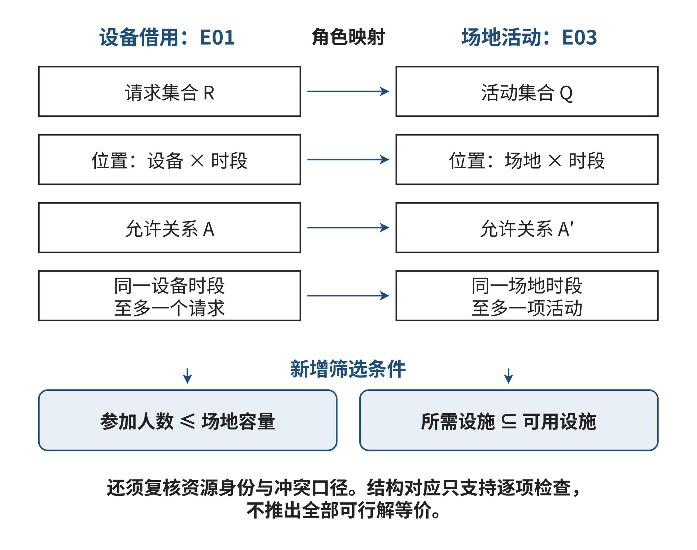
图1-5 设备借用与社区场地分配的可迁移关系和新增条件
来源：本书原创教学图，展示本节E01与E03的结构对应及容量、设施等新增检查；数据为教学示例。

1.3.3 容量与设施改变候选关系
单位置排程中，一项请求仍然选择一个“资源—时段”位置。若新领域增加容量要求，候选筛选会改变：超出容量的位置从该请求的允许集合中排除。设施条件也会筛选候选，但它可以更复杂，因为一个请求可能同时需要多项设施。只要请求仍占用一个位置，且不同请求的冲突仍按单个“资源—时段”判断，问题的整体表示和占用状态就没有因此变成连续区间；改变的是哪些位置允许哪些请求。
如1.1节的局部选择反例所示，逐项存在可选位置并不保证整体组合可行；迁移到新领域时仍须核对所有请求的共同占用。搜索可以帮助寻找组合，剪枝可以减少不可能的分支，但要声称无解，仍需给出覆盖全部候选的理由，不能只凭“程序没找到”。
容量和设施数字常隐藏领域口径。字段“参加人数”可能是报名人数、预计到场人数或包含带队人员的总人数；“容量”可能表示法定上限、座位数，或考虑设备摆放后建议的舒适人数。这些值即使单位都写“人”，含义未必相同。设施字段也可能表示“登记在册”“当日可用”或“已经测试正常”，它们不能不加区分地视为同一属性。迁移时要记录数值来源、更新时间、单位和确认状态；不确定的预计人数可以记录范围，不要无说明地压成一个精确整数。
如果新数据改变了一个已建模字段，例如场地容量更新，程序可以按新输入重新筛选候选；如果旧模型完全没有容量约束，仅在表格上添加一列并不等于算法已开始检查容量。表示、约束生成和输出验证必须指向同一个定义。否则表格里存了数字，搜索器仍会按旧允许集合安排，独立检查器也可能遗漏这一项。
实际工作中，还可把允许关系的来源拆开看：场地开放时间由场地管理方确认，活动允许时间由组织者确认，设施状态由负责设备的人确认，人数由报名或组织记录支持。几个口径合在一起，才构成候选条件。若有一项仍未知，合理做法是标记待确认并评估结论是否依赖该值；不能让默认值悄悄替代现场判断。

1.3.4 连续占用改变表示与检查
一个新变化可能不只是筛掉更多候选，而是改变“选择一个位置”这件事的含义。活动如果跨越多个时段，选择开始时刻不能代表场地的完整占用。只为活动增加 duration=2 字段，但仍只把开始时段标为已占，冲突检查依旧看不到它占用的第二个时段。新数据字段没有自动改变旧状态更新与检查逻辑。
考虑同一场地的两项教学示例活动。活动A从9:00开始，连续使用两小时，活动B从10:00开始，使用一小时。用半开区间表示实际占用：A为 [9:00, 11:00)，B为 [10:00, 11:00)。左端点计入占用，右端点不计入；两项活动在10:00至11:00同时占用场地，因此冲突。两个开始时刻不同，旧的“开始时段不能相同”检查却会放过它。
如果另一活动为 [11:00, 12:00)，它与A的结束点相接，但没有共享任何时间长度。在没有准备、清理或交接间隔的模型里，端点相接不构成重叠。对两个半开区间 [s₁, e₁)、[s₂, e₂)，当且仅当 s₁ < e₂ 且 s₂ < e₁ 时重叠。如果把端点也算作占用，边界相接会被误判；如果实际要求清场、布置或设备检查，单纯按活动起止时间判断又会漏掉真实占用。
准备和清理必须先转成模型所采用的占用口径。例如，活动A在9:00—11:00使用场地，结束后需20分钟清理；活动B在11:00开始前需15分钟布置。若这两个过程都需要独占场地，两项活动的实际占用区间会延伸并发生冲突。若准备可在活动室外完成，或清理与另一项活动不共用同一空间，区间又不同。时间数值只是示例；谁来确认每项活动怎样使用场地、需要哪些准备步骤，是领域事实，不应由程序替人猜测。
有两种常见表示可表达连续占用。固定时段且每个时段粒度足够时，可为一次安排生成占用位置集合，例如 O(A)={C-S1,C-S2}；合法安排要求不同活动的占用集合不相交。若起止时刻不落在固定网格上，则可直接保存开始与结束时间，在相同资源上比较半开区间。选择哪种表示，要看需要识别的最小时间差、时钟精度和业务记录方式。网格太粗会把不同占用合成一格或掩盖短暂重叠；网格过细又增加数据与检查负担。
连续占用还会改变搜索时的状态更新。选择A之后，算法必须把A占用的全部位置标为不可用；尝试另一分支时，必须撤销同一批状态；检查完整方案时，也要比较所有占用集合或区间，而不是只比较开始位置。若候选生成、状态维护和最后验证采用不同口径，就可能出现“搜索阶段认为可行，复核阶段认为冲突”的不一致。图 1-6用一对边界相接与区间重叠的情形，帮助读者检查表示是否区分了两者。
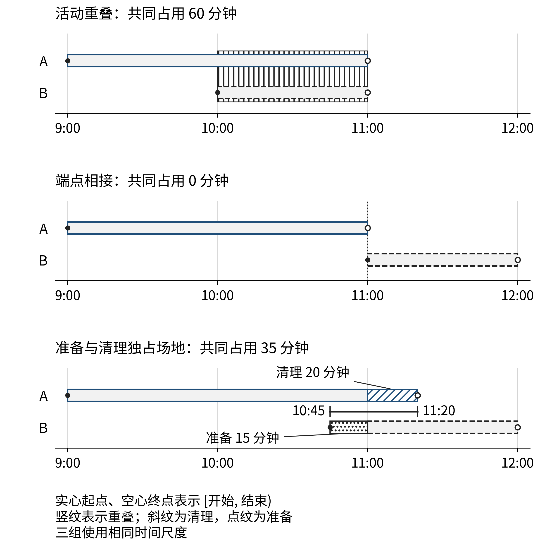
图1-6 半开区间中的连续占用、端点相接与准备清理时间
来源：本书原创教学图，区分活动区间的重叠、无间隙端点相接和纳入准备/清理后的实际占用；时间为教学示例。

1.3.5 模型实例和算法策略分别迁移
讨论“沿用原办法”时，至少要分清三个对象。问题实例是这一批具体请求、容量、开放时间与设施状态；模型是哪些对象、属性、允许关系、冲突和目标被表达；算法策略是在这个模型上如何生成候选、选择下一个请求、更新占用、回退并判断。三者变化的方式不同，不能用一句“换到新领域了”笼统概括。
若仅更新一个已纳入模型的容量数值，变化的是问题实例，候选筛选读取新值即可。若原模型没有容量条件，现在必须增加“参加人数不超过可用容量”，变化的是模型；候选生成与独立检查都要实现这一关系。若一次安排占用多个连续位置，则模型中的一项选择已经由单位置变成一段资源使用，状态更新与冲突检查需要随之改变。此时仍可沿用递归试探、选择候选和回退的搜索骨架，但不能沿用只标记开始位置的状态语义；请求排序、冲突剪枝等策略也要在新的候选和状态上重新验证。
迁移算法策略时，可以询问它依赖哪些操作：候选由什么关系生成，选择后哪些资源状态变化，失败时撤销什么，检查怎样证明全部请求被处理。若这些操作的接口含义不变，算法骨架可能复用；若状态范围或冲突定义变化，旧实现即使还能运行，也不再保证解决新模型。性能也要另行衡量。一个策略在小数据上找到方案，不证明它对更大实例足够快；算法成功返回，也不证明模型覆盖了真实任务要求。
因此，迁移结论要说清层次：“数据值更新后仍使用同一候选结构”“新增约束后复用搜索骨架但重建候选检查”“占用语义改变，重写状态与验证”等描述，比“算法通用”更可检验。学生能够指出哪些函数或判断要变、哪些步骤可以保留，就已经在说明迁移的条件，而不是只给旧程序改变量名。

1.3.6 分类阈值迁移：同一分数为何不等于同一决定
迁移问题不限于排程。分类系统经常把不同对象压缩为分数，再用一个阈值触发处置。字段名称相同、分值范围相同，并不能证明阈值适用。要先问分数代表什么、根据哪些资料产生、阈值要触发什么行动、错误会给谁带来什么后果。这里的判断是本书的教学分析，不是某个外部分类理论的完整复述。
设一个虚构的服务中心给申请生成0至100的优先分数。第一种用法是分数达到60时，把申请送交人工复核；分数只决定复核次序，不直接拒绝服务。第二种用法也有一个0至100分数字段，却要据此自动取消资格。即使两个系统都写着“priority_score”，同一个60也不必对应同样的证据强度，更不能自动继承第一种用法的后果。由“排在前面看一看”改成“剥夺申请资格”，改变的是决策动作和错误代价，不是表头。
一个可执行的阈值模型至少要把输入、分数含义、判定边界和后续动作连起来。若分数是人为加权的指标，应披露各项权重与数据口径；若是模型预测，应说明目标事件和观察时间窗；若缺少历史结果或标签不可靠，要明确哪些分值只是暂定。临界样本能帮助检查规则：分别查看阈值下方、阈值附近和上方的案例，确认输入证据、分数变化与动作变化是否符合预期。这样能发现单位倒置、缺失值默认、同一字段混入不同语义等问题，但不能替代对阈值后果的讨论。
不确定性应进入结果解释。假设一个分数由报名资料估算，输入缺项时系统把空白记成零，结果可能表现为低分，实际上只是资料未核实。可以区分“确认”“估计”“未核查”，对估计值做上下界或情境比较；若跨过阈值时结论会改变，就把该申请转入补充资料或人工复核，而非把估计值当作事实。对小样本，观察到的比例也可能因个别记录变化而大幅波动；应报告样本数量和不确定范围，避免用一个小数点后的排名掩饰证据不足。
公平性判断也需要有具体程序。制定阈值前，相关人员应先说明哪些人受到决定影响、哪些错误更有代价，公开可接受的处置和复核流程。试用阶段可以抽取边界案例，按相关群体与资料完整程度查看输入缺失、误判和申诉结果；如果覆盖不均或错误集中，先追查数据来源和规则，再考虑调整阈值或增加补充证据。即使统计结果没有明显差异，也不能单凭数字决定某种处置是否公平；受影响的人能否理解理由、纠正错误和提出异议，仍是制度设计的一部分。
计算可以比较不同阈值下的通过数量、复核工作量与各类错误，却不能自行决定权利如何权衡。一个指标权重或阈值通常把选择写进系统：谁设定了边界，谁授权了动作，谁能纠正误判，都会影响结果。把这些责任和记录机制说明白，才不会让“系统算出的分数”被误当作中立答案。

1.3.7 迁移时如何处理领域口径与未知项
新领域专家不是程序的外部顾问，而是帮助定义对象与关系的共同建模者。场地管理者可以确认“开放”是否包含布置时间，活动组织者可以解释参加人数来自报名数还是预计到场数，服务规则制定者可以说明一个分数会触发哪类行动。模型把他们提供的判断转成可检验的字段或规则，但不能替他们决定尚未达成一致的含义。
对每个会改变结论的字段，至少记录单位、定义、来源、时间和状态。状态可以区分已确认、估计和未核查；缺失不等于“没有”，估计也不等于“确定”。若输入是范围，分别用上下界检查结论是否稳定；若两个边界给出不同决定，就指出差异并收集能区分它们的新证据。若证据暂时无法补齐，输出应保留“未知”或“待复核”，而不是强行给出确定结果。
这类做法也适用于机械化、电气化、信息化和智能化等场景词汇。它们可以提醒我们比较工具承担的动作与信息处理，却不构成一个让旧方案必然升级或适用的严格历史定律。检查迁移时，应回到任务：机器代替了什么操作，自动系统使用什么数据，判断边界由谁确认，反馈出现后怎样修改。工具能力变化可能扩大规模、降低某类成本，也可能让错误更快传播；具体判断依赖任务和证据，不能从标签推出。
本节反思：把迁移结论说到证据所及之处
回到任意一个你熟悉的任务，写下旧方法依赖的对象、允许关系和冲突规则，再说明新情境保留了什么、改变了什么。反思时可以追问：哪些对应是一一保留的，哪条新条件会筛掉旧候选？如果选择占用一段时间、多个资源或不同优先权，旧状态还表达得了吗？一个分数跨到新领域后，口径、阈值和触发动作是否仍相同？哪些数据是估计值，结论对它们有多敏感？谁能确认规则、复核结果并申诉？
迁移不是给旧方法换一个领域名称，也不是要求每个新问题从零开始。它是在可说明的对应关系上保留一部分结构，在新条件出现时重建允许关系、状态或决策依据，再用边界案例检验改动是否足够。可迁移的结论应同时写明保留了什么、尚未覆盖什么，以及出现何种新证据时需要再次修订。

1.4 与数学、实证、批判、设计和系统思维的互补
把现实任务写成数据、规则和步骤，可以让一部分结果容易复核；它不能独自回答目标是否合理、资料是否足够、方案是否改善了人的实际经验。公共步道的照明问题同时涉及可见性、邻居感受、维护工作、能源和通行安排。计算思维能组织这些条件，数学能检查数量关系，实证方法能检验现实表现，批判性思维能审查主张，设计能从使用任务寻找方案，系统思维能查看局部改变造成的关联影响。它们回答不同问题，也会互相修正。

1.4.1 案例：灯具参数变了，步道就更安全吗
下面的步道L是为教学编写的虚构情境，不代表西南财经大学或任何真实社区。步道使用者希望更容易辨认台阶边缘；邻近居民希望减少窗边直射光；维护人员关心检修难度与更换成本；管理者提出一次性支出不超过4000元、不能缩短可通行时段。四种需要同时存在，却不能简单改写成“越亮越好”。
管理者暂有两个候选：A把现有灯具换成额定功率更高的灯具；B保持功率并加装遮光罩、调整朝向。它们都是方案假设，不是已观察到的效果。A可能改变一些位置的光线，也可能增加额定能耗；B可能改变溢出光方向，也可能把阴影移到别处。两项方案都需要检查台阶任务、居民感受、预算和维护，而不能从“参数有变化”直接跳到“问题已解决”。
案例中的数值还分属不同证据层次：观测记录描述某个位置和时段发生了什么；按额定功率计算得到一个模型估计；“更安全”是需要定义与验证的效果主张；“先试哪种方案”则是把证据、约束和价值放在一起的行动选择。先区分这些层次，后续才能选择合适的方法，而不是让一个计算结果替所有问题作答。

1.4.2 计算模型、数学核算与实证观察
计算思维在这里适合整理问题边界：把对象、位置、时段、需求、候选、硬约束和检查结果表达清楚。例如，可把“尽量看清台阶、减少窗边溢出光”拆成不同任务，并记录每个候选影响哪些位置。模型使条件更容易比较，也让检查可以重复；如果缺少实际使用者任务或关键条件，模型只会把缺口一并带进计算。
建模时还应区分“必须满足”与“希望改善”。题设的4000元上限和不缩短通行时间，可以作为筛选候选的硬约束；辨认、窗边受光、维护便利和能耗则是不同目标。若某个目标尚未测量，应标成未知，而不能编码成零影响或默认达标。候选B目前有较低报价和不变的额定功率输入，却没有试装效果；若模型把缺测的可见性直接当作合格，它会制造一个貌似完整、实际依赖隐含假设的结论。模型的可重复性只能保证同一套输入按同一规则计算，不能保证输入已覆盖真实问题。
数学推理首先检查单位、计算步骤和假设。按灯具额定功率估算月能耗，可以使用
$E = \frac{n × P × h × d}{1000}$
其中n是灯具数量，P是单盏额定功率（瓦），h是每日点亮小时数，d是本题假定的月天数；结果单位为千瓦时。这个表达式能在给定输入下复算额定功率乘以时间得到的能量。它没有包含驱动损耗、调光、其他设备和维修，也不是电费模型。计算得再精确，也不能说明照度如何分布、台阶是否更好辨认或窗户受光是否改变。
用一组独立的讲解数据演示：某虚构入口有3盏18瓦灯，每日点亮5小时，按28天估算，额定月能耗为3×18×5×28÷1000＝7.56千瓦时。只把单盏功率改为24瓦，其他输入不变，得到10.08千瓦时，模型数值增加2.52千瓦时。这个数例与E04的数据不同，只演示单位和代入过程；它没有给出E04各候选的答案。若设备并非始终以额定功率运行，实际能量会不同；照明效果也不能由能耗数值反推。
同理，算出照度读数并不等于完成照明标准的符合性判定。本练习的lx读数是模拟仪器读数；材料没有测点布置、仪器校准、照明标准条款或候选实施后的分布数据。不能按灯具瓦数断定安全，也不能把某个单点读数解释为整段步道均匀明亮。数学在此负责数值关系是否正确，现实适用性需要其他证据。
实证观察要回答的是方案实施后人和环境实际发生了什么。另用一组独立的模拟讲解记录：甲夜有50人次经过、5次停顿；乙夜有80人次经过、12次停顿。甲夜干燥，乙夜下雨且客流构成不同，也没有候选实施记录。停顿次数除以经过人次，分别得到10%和15%。这些比例描述了两个观察窗口，既不能把差异归因于照明，也不能据此判定哪夜更安全。E04另给原始数据，读者需自行计算和解释。
分母会改变比较的含义：讲解记录的停顿数增加7次，比例增加5个百分点，经过人数则增加30人次。绝对次数描述观察窗口内的数量，比例反映相对于经过人次的频率，两种量各自回答不同问题。换一组记录时，次数与比例甚至可能向相反方向变化；请在E04中检验是否如此。小型模拟记录不足以估计夜间总体规律，收到的意见条数也不是所有居民态度的抽样比例。
要区分“灯光变化影响辨识”与“天气、人流或观察口径造成差别”等解释，数据收集需在观察前设计。先定义要测的结果：例如参与者在规定位置能否辨认台阶边缘、是否采取额外停顿；如果记录停顿，应说明什么行为算一次、起止点在哪里。再对同一位置比较基线与候选条件，尽量匹配观察时段、任务、通行方向和记录程序，并重复不同夜次。记录天气、人流、活动情况、灯具位置和实际受光区域；条件顺序可交替安排，减少总是先测某候选带来的时序混淆。还要观察邻近暗处和窗边，防止只测被改变的位置。
这种计划能让解释更可区分：若辨识任务随照明条件反复变化，而同一时段的环境因素大体相近，才有更好的依据评估照明的作用；若差异只随天气或人流变化，就需要调整原先假设。实际公共空间并未进行这些观察，本节只用它设计证据计划。NIST的实验设计说明也强调在收集前明确目标、因素和响应；本例没有实施实验，不能借方法名称把模拟观察改称试验结果⁠^{[7]}⁠。
把这一思路落到方案上，可以先写出两种竞争解释。解释甲认为，候选改变了台阶面与边缘的可辨程度，因此同一任务下的正确辨认或犹豫会随条件稳定改变；解释乙认为，原有差别主要由雨伞遮挡、行人速度、客流组成或观察者对“停顿”的判定造成。若要检验甲，可在管理者确认安全的受控试装或封闭测试时段，选定固定站位和行走方向，事先规定一次停顿如何起止，并让不同条件按交替顺序重复。记录者在不知道候选名称的情况下按同一规则计数，另记录经过人次、天气和活动情况。若现场不能安全切换条件，就应承认比较受限，不能用不同夜次的现成记录代替对照。
主要指标可以是规定位置上的台阶边缘辨认任务表现，停顿比例作为次要行为指标；照度读数应在预先标定的多个位置，以一致的仪器放置方式记录，而不是只挑最亮点。窗边则另设固定测点并收集自愿反馈，不能用步道中心的读数代替居民所受影响。若候选之间的差异在重复、可比的任务中仍出现，且天气、人流和计数规则没有同步变化，照明解释才获得更强支持；若结果随着雨天或人流变化而改变，需重新区分原因。单次任务表现仍不等于长期事故风险，也不构成任何标准符合性判断。
一份可执行的计划还要预先说清楚什么结果会削弱原假设。若调整前后照度读数变化明显，而标准化辨认任务表现没有稳定差别，就不能把“读数变了”写成“使用改善”；若停顿差异只在雨天或客流较大时出现，应把天气、遮挡和拥挤作为竞争解释继续检查。观察者应先用同一规则练习判定，再记录实际经过人数和停顿次数；若条件允许，可由两名记录者独立标注部分窗口，检查“停顿”的口径是否一致。测试条件的先后顺序和重复次数也应在看结果前确定，避免只挑最支持预期的时段。这样的安排仍只是提高证据可解释性的方案，不是对真实步道作出的安全认证。

1.4.3 批判主张：从记录到决定要经过哪些假设
批判性思维可以把一句结论拆成主张、证据和假设。Facione参与的教育评估专家报告将其描述为有目的、自我调节的判断，并讨论解释、分析、评价与推断等活动⁠^{[8]}⁠。在本节，它用于检查结论是否超过当前材料，而不是开展完整的谬误分类。
例如，一项独立的讲解主张是“某窗边测点读数下降了，所以所有居民的休息都改善了”。即使测点记录真实，结论仍跨过了测点覆盖、受影响居民、读数与睡眠经验之间的关系。材料可能只反映一个窗位的一次测量，不能代表所有时段、窗户和居民。可以改写为：“该测点在所记录的条件下读数下降；其他窗位和居民休息经验是否改变，尚需相应观察与自愿反馈。”这种改写保留已有记录，同时明确还需要哪类证据。
另一个讲解主张是“缩短通行一小时后总停顿减少，所以调整改善了体验”。少开放一小时会减少暴露人次和观察机会，停顿总数下降可能只是可通行时间缩短的结果。应先核对观察窗口、经过人次与任务表现；而本节题设明确不得削减可用通行时间，这类建议还违反硬约束。批判性检查既要辨析证据能支持的解释，也要检查行动是否仍属于被授权的问题。E04将给出其他主张，请用这种分析方法自行拆解。
表1-13 从证据到行动的主张检查
层次 | 本案例中的例子 | 需要核对什么
直接记录 | 某夜、某位置的lx读数或停顿次数 | 测点、时间、记录规则和覆盖对象
模型计算 | 灯具额定功率与点亮时间形成的能耗估计 | 单位、输入、假设及未计入项目
效果解释 | 光线变化可能影响台阶辨识 | 是否有候选实施后的可比观察
行动判断 | 先验证B、比较A或暂缓选型 | 约束、价值取舍、风险和复核条件
来源：本书原创教学材料与作者分析；数值材料的模拟性质见对应题设。
资料还没有呈现所有可能的使用者。四种角色的模拟陈述是练习输入，不代表整个居民群体，也没有真实访谈。行动或视觉能力不同的人、夜间工作人员、维护承包方等可能遇到不同困难；不能声称他们已经支持或反对某方案。将“还需要听取谁的经验”列为证据需求，比替未被询问的人编造观点更准确。

1.4.4 设计视角寻找任务，系统视角检查关联
设计思维把注意力放在具体使用任务上。与其从“换高瓦数灯具”出发，不如问“行人在哪一步看不清台阶边缘”“居民在哪个时间、哪个窗位受到直射”“维护人员检修时要完成哪些动作”。这些问题可能暴露原来没有写进模型的条件。访谈、纸面模拟或低风险原型可帮助团队把抽象需求变成可检查的体验，但当前模拟资料没有访谈或原型结果。
Design Council的创新框架描述了发现需求、界定问题、发展方案和测试等设计活动，并强调项目可能回到前面的判断⁠^{[9]}⁠。本书用这一框架说明设计可以迭代，不把某一套流程称作所有项目已验证的最佳路径。若使用者反馈显示“台阶边缘”是关键，而非整条路亮度不足，问题定义可能改变；若原型让一个位置更容易辨认、却把附近转角变暗，方案仍需扩大检查范围。
系统思维进一步把灯具调整放进相互关联的场景。一个位置的照明、窗户直射、相邻路段明暗、运行时长、能源和检修可能互相牵连。加遮光罩并转向，可能减少某处溢出，也可能影响其下方或附近区域；更换灯具的费用可在采购时出现，检修负担则可能要到之后才看见。Meadows对反馈与时延的讨论提示我们不能只看即时局部指标⁠^{[10]}⁠。
可以把待检查的关系写成一条假设链：遮光角度改变→窗边受光减少，同时台阶附近的光线分布改变→行人辨认和停顿行为变化→管理者或居民提出新的调整需求。若再次调灯，最初的空间分布又会改变，形成需要持续观察的反馈。链上的箭头不是已证实因果，而是提醒团队在每个环节找证据。比如只量窗边而不量台阶，会把问题从一组使用者转移到另一组；只观察安装当天，则会错过后续检修和使用习惯变化。系统图的作用是暴露可能的传递路径，不能代替逐段核实。
在图示中画出一条反馈箭头，只表示值得检查的关系，不是这条关系已经被观测证明。模型边界也要与任务相称：只看单盏灯可能漏掉窗边和路径连接；把整个城市能源系统纳入35分钟练习又会无法完成。可以先画出直接关联的使用者、位置和运行条件，标明没有测到的影响，再根据新证据扩大范围。
边界还决定哪些外部条件要暂时固定。若只比较灯具设置，可把观察窗口和线路运行条件尽量保持一致；若要研究居民休息，则时段与窗户位置成为关键；若研究维护，灯具可达性、备件和故障后是否要临时停用也要进入模型。把太多因素一起改动，结果难以解释；把相关影响全部排除，又可能得到局部改善、整体变差的结论。模型应说明哪些关系已量、哪些只是待检验，随任务更新，而不是追求一张包罗一切的图。

1.4.5 综合判断：方法互补，价值不能被计算隐藏
图 1-7中的视角不构成彼此排斥的学派，也没有必须依次走完的固定流程。计算模型帮助把条件写清，数学复算能抓出单位或算术问题，实证计划寻找现实表现，批判审查证据强度，设计发现任务与未满足需要，系统分析寻找影响路径。某项新证据还可能改变最初的问题：从“选A还是B”返回“台阶边缘的辨识任务如何定义”或“是否应先确认窗户受光”。
最终选择还涉及明确的价值取舍。一次性支出上限4000元和不得缩短可通行时段是材料中给出的硬约束；台阶辨识、居民休息、维修便利和能源影响则需要转成可评价的目标，并请相关责任者说明优先级。程序可以筛掉超过预算或削减时段的候选，却不能从数据里自动推出居民休息与检修成本应当怎样排序。若团队确实需要权衡，应写明采用的评价准则、由谁确认、哪些条件不能交换，而不是把所有目标塞进未经说明的总分。
例如，B的报价低于A并满足题设预算，但目前没有试装后的辨认数据；A的模型能耗较高，也没有实际照明分布结果。若把所有指标压成一个总分，权重会隐含“辨认一次改进相当于多少居民反馈、多少能耗或多少维护时间”等价值判断。与其假装存在唯一客观分数，不如先列出不可突破的约束，再公开剩余目标的比较方法，说明由谁参与排序、谁承担未确定的后果。不同利益相关者可能合理地给出不同选择；决策质量取决于证据、权衡和责任是否透明，而不在于答案看起来是否唯一。
行动选择还需要一个可修改的决策规则。先列出关键未知项，再说明不同观察结果会怎样改变候选顺序；例如，“若某位置任务表现恶化，则扩大检查或暂停推广”是一条复核条件。仅说“以后再观察”没有指明什么证据能改变决定。具体怎样选择、哪些结果足以改选，请结合E04的输入和你自行设计的比较完成。
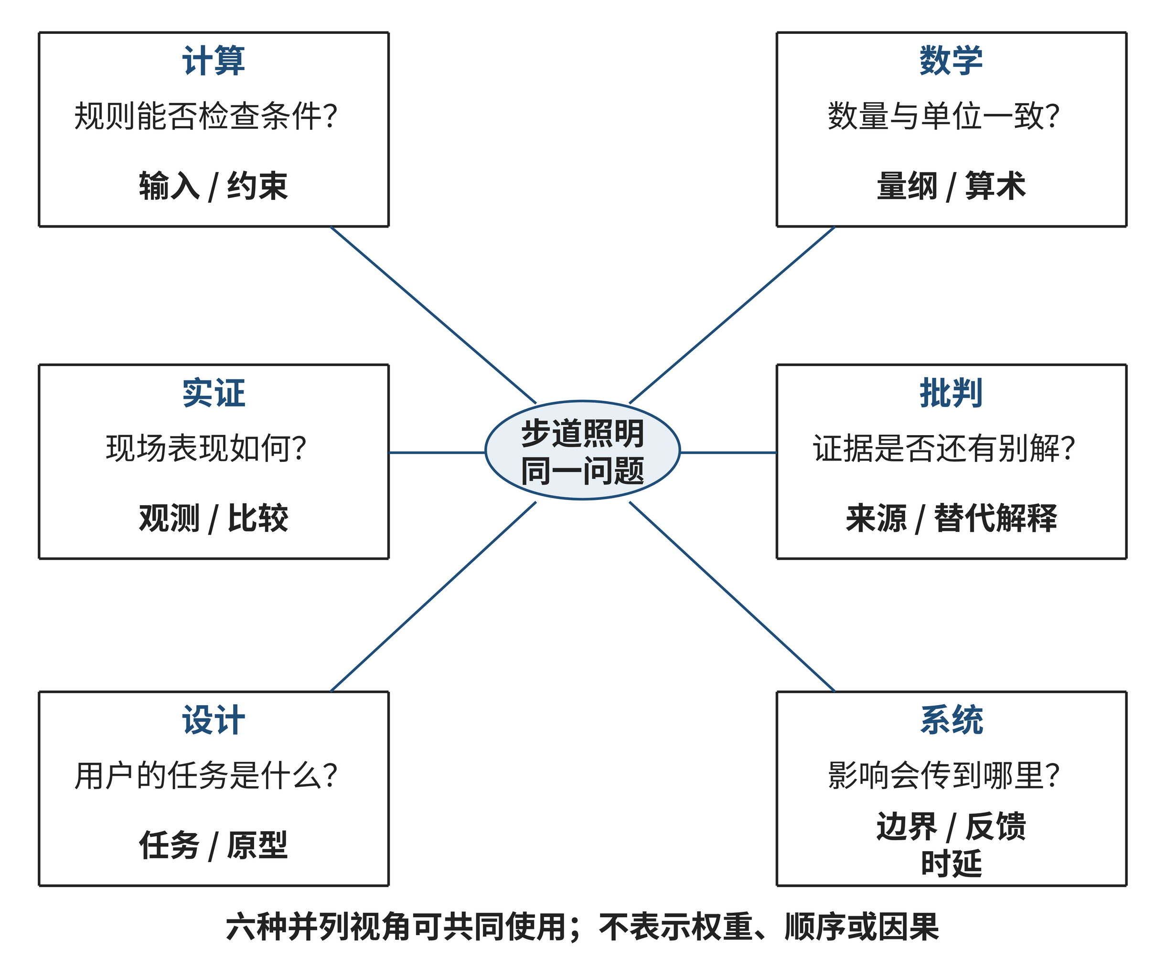
图1-7 不同思维视角需要的证据
来源：本书绘制；依据⁠^{[8]}⁠、⁠^{[9]}⁠、⁠^{[7]}⁠、⁠^{[10]}⁠及E04模拟情境整理。六种视角并列为本书教学组织，不代表所引来源共同提出一套固定分类。
读图时，任选两种视角，指出它们分别需要什么证据、能回答什么问题、哪些结论仍不能单独推出。再想一项新观察如何促使团队修改目标、模型边界或候选方案。

1.4.6 思维训练：为步道照明问题设计证据
E04 开放证据任务｜建议用时35分钟｜个人或小组完成
社区步道L为虚构场景。以下需求、观测、费用和候选均为教学模拟；没有候选实施、真实用户调查、照明合规测定或因果效果数据。lx是材料中的教学仪器读数，不用于判定照明标准是否合规。
模拟需求
表1-14 E04不同主体的模拟需求
提出者 | 陈述
步道使用者甲 | 台阶边缘看不清，希望容易辨认高差。
邻近居民乙 | 窗边直射光影响休息，希望减少溢出光。
维护人员丙 | 灯具难检修，希望更换成本可控制。
管理者丁 | 教学假定新增一次性支出上限4000元，不削减可用通行时间。
来源：本书原创教学材料与作者分析；数值材料的模拟性质见对应题设。
模拟观察
每行是一个30分钟窗口。停顿是记录到的次数，材料未提供更细的“停顿”判定程序；N1和N2属于不同夜晚。
表1-15 E04两夜的模拟观察记录
记录 | 地点、夜次与窗口 | 照度（lx） | 经过人数（人次/30分钟） | 停顿次数（次/30分钟） | 天气与其他情况
O1 | 台阶，N1，20:00—20:30 | 8 | 40 | 8 | 干燥；同行提醒较少
O2 | 台阶，N2，20:00—20:30 | 12 | 60 | 9 | 小雨；部分撑伞，活动结束
O3 | 窗边，N1，20:00—20:30 | 18 | 15 | 1 | 干燥；收到2条溢出光意见
O4 | 窗边，N2，20:00—20:30 | 20 | 20 | 2 | 小雨；收到3条溢出光意见
来源：本书原创教学材料与作者分析；数值材料的模拟性质见对应题设。
基线、候选与能耗假设
表1-16 E04基线、候选与能耗假设
条件 | 灯具与位置 | 每日点亮时间 | 教学假定月长 | 一次性支出 | 候选假设
基线 | 4盏，每盏20W | 6小时 | 30天 | 未提供 | 现有条件；实际照明效果未测
A | 4盏，每盏30W，位置不变 | 6小时 | 30天 | 3600元 | 较大功率可能改善部分位置；实际照度、眩光和可见性未测定
B | 保留4盏20W，加装遮光罩并调整朝向 | 6小时 | 30天 | 2800元 | 可能减少溢出光；台阶是否足够清晰需另测，暗处可能转移
来源：本书原创教学材料与作者分析；数值材料的模拟性质见对应题设。
额定能耗估算按灯具数量×单盏额定瓦数×点亮时间计算；1000瓦时折合1千瓦时。该估算不计驱动损耗、调光、维修或其他设备。候选假设不是已验证结果。
任务与提交成果
1. 区分记录、计算与解释。从观察表选两项可直接报告的事实，说明一项可由现有记录推导的比较，再指出哪些因果主张不能由这四行数据支持。
2. 复核能耗和预算。分别计算基线、A、B的月额定能耗，写明单位和假设；核对两项候选是否符合一次性支出上限。再列出能耗估算不能回答的照明效果或维护问题。
3. 设计可区分解释的观察。围绕“台阶辨识”“窗边溢出光”或“检修便利”选一个问题，写出至少两种可能解释。设计中必须包含一个前文尚未完成的判断，例如相邻转角变暗究竟来自遮光位置还是遮挡物，或者检修困难究竟来自灯具结构还是接近条件；也可自拟同等明确的新判断。提出能区分它们的比较对象、记录指标、重复安排和需要记录的环境条件，写出至少两种预期结果分别支持哪种解释。说明如何定义停顿或目标任务，并考虑候选顺序、天气、人流和邻近区域。不能直接复写上文台阶辨识示范；新增条件只能列为待采集资料，不能伪装成题设事实。
4. 审查一个主张。选择“A的灯具更亮，所以步道更安全”或“B会节能并消除居民意见”，分别标出主张、现有证据、隐含假设和缺失信息，再改写成证据强度相称的结论。
5. 提出一条行动路径。从“先验证B”“条件性比较A”或“先补资料、暂不选型”中选择一条。说明它如何处理预算、通行时间、使用者需求和可能的系统影响；列出什么新证据会让你改选其他路径。
提交一份不超过一页的问题说明、一张能耗复算记录和一份观察设计。回答可以采用不同方案；不能把课堂模拟写成真实现场试验。
评价标准
每项按0—3分评价，并在作品中指出依据。0分表示缺失或关键错误；1分表示有尝试但漏掉重要条件；2分表示清楚达到要求并说明依据；3分表示能处理有意义的例外、提出替代解释并写清适用边界。证据设计达到2分须处理一个未完成的新判断，并把预期结果与竞争解释对应；摘编讲解示范不满足此项。
表1-17 E04评价量规
评价维度 | 3分 | 2分 | 1分 | 0分
问题与方法对应 | 能根据数据异常或需求变化补充视角，并说明边界 | 所选方法直接对应问题 | 提到方法但与问题关系含糊 | 只罗列术语
证据设计 | 条件可比，指标定义清楚，并能区分至少两种解释 | 给出比较对象、指标、重复安排和限制 | 有指标但条件或限制不足 | 未说明证据来源
约束与代价 | 识别约束冲突、遗漏费用或受影响主体，并说明待确认处 | 正确使用预算、能耗和通行条件 | 只覆盖部分约束或遗漏未知成本 | 把模拟假设当事实
结论强度 | 提出替代解释及可能改变决定的新证据 | 结论与材料相称，说明下一步 | 结论方向合理但语气过强 | 把相关差异说成因果或唯一最优
来源：本书原创教学材料与作者分析；数值材料的模拟性质见对应题设。
本节反思：一个方法回答不了全部问题
1. 你能从额定参数计算出什么？哪些效果仍需面向真实任务观察？
2. 两夜各自的停顿比例是多少？还有哪些条件不同，因此不能把差异归因于照明变化？
3. 你的观察设计怎样区分照明、天气、人流和记录口径的不同解释？
4. 你选择的方案可能把影响转移到哪些使用者、位置或后续维护工作？
5. 哪项新证据会让你重新界定问题，或改变原来的行动选择？
方法互补的价值在于限制彼此的过度推断。计算模型让条件可见，数学让数量关系可查，实证观察让效果有机会被检验，批判性思维让结论不越过材料，设计与系统视角则帮助我们继续寻找被遗漏的需要和影响。负责的决定还要公开价值排序，并允许新证据改变原有方案。

章末综合训练
E05：从设备分配到数字服务预约
一个虚构社区要为四条数字服务咨询预约安排工作人员。与设备借用不同，有一条请求需要工作人员能够协助使用屏幕阅读器。这里的资格是教学假定能力，不是职业认证或现实授权；任务没有提供个人身份、具体咨询内容或敏感资料，也不要求你收集这些信息。三个完整时段S1、S2、S3依次排列，每条预约有一人，持续一个时段，每名工作人员每时段只服务一个请求。
表1-18 E05工作人员与可用时段
工作人员 | 教学资格 | 可用时段 | 每时段容量
V1 | general（一般咨询） | S1、S2、S3 | 1个请求
V2 | general、screen_reader（屏幕阅读器协助） | S2、S3 | 1个请求
来源：本书E05教学数据。
表1-19 E05预约请求
请求 | 所需资格 | 允许时段 | 人数与持续时间
P1 | general | S1 | 1人、1时段
P2 | general | S1、S2 | 1人、1时段
P3 | screen_reader | S2、S3 | 1人、1时段
P4 | general | S2、S3 | 1人、1时段
来源：本书E05教学数据。
目标是为全部四条请求各安排恰好一次；时段同时属于请求允许范围和工作人员可用范围，工作人员资格满足请求，同一工作人员同一时段不得重复。只在满足硬约束后比较较早完成等偏好，不能根据编号推断服务优先级。现在先保留这些条件，不增加未提供的人员和时段。
请提交一份可以让同学复查的任务报告，建议用时60分钟。报告包括以下五项成果。
第一，写一页问题说明，列出目标、已知输入、硬约束、偏好、输出格式和现实应用仍需确认的问题。说明“能安排咨询”和“能提供合适服务”为什么不是同一个验收标准。你不需要解决尚未提供信息的现实服务问题，但要指出当前结论没有覆盖什么。
第二，形成请求与工作人员时段的候选关系，给出至少一份安排，按请求、工作人员、时段三列输出。说明候选关系怎样结合资格和时间；可以手工、表格、小程序或AI辅助，但选择依据必须能够重建。若使用前面某项练习的经验，指出继承的规则与改变的条件，而不只给出实体改名表。
第三，检查每条请求恰好一次、资格满足、双方允许时段和唯一占用，说明至少一种“局部合理、整体错误”的候选如何被拒绝。安排正确并不要求写很多代码；一份可定位的逐项检查可以比长篇过程描述更有效。
第四，处理条件变化：撤除V2的screen_reader资格，其general资格和开放时段不变，其余数据不变。请判断当前任务的可行性，提交支持结论的依据。若提出培训、替代服务或新增人员，明确它属于改变现实条件的协商建议，不把未实施的改变放进原答案。
第五，提出一项可在后续现实应用中区分两种解释的证据获取方案。例如，等待时间变长究竟因为可用资源少，还是单次服务时间超出模型？写出要观测什么、怎样比较、何种结果会改变你的模型或方案，以及仍不能由该证据回答的价值问题。无需编造观察结果，也不因提出方案就声称已经验证。
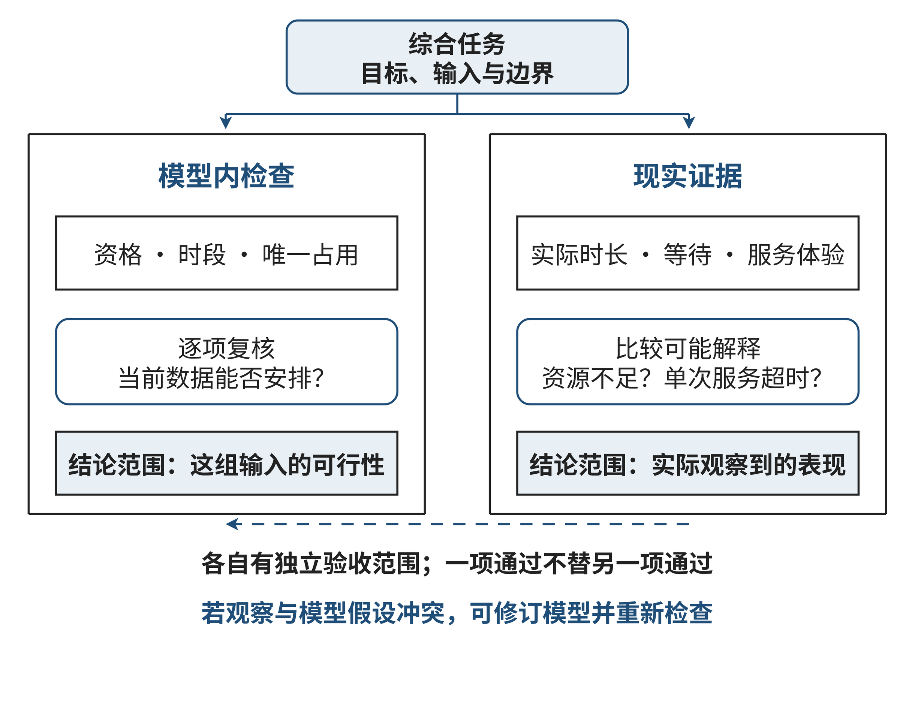
图1-8 综合任务的模型检验与现实证据
来源：本书原创教学图，依据E05任务与本章互补分析绘制。
图 1-8把模型内的安排检查与模型外的服务证据分别显示。请用自己的报告给两条路径各填一项具体输入和成果，指出哪个结论由当前数据即可支持，哪个结论必须等待实际观察。两条路径可以互相反馈，但不能让其中一条的通过替另一条盖章。
评价按完整问题说明、适用表示、可执行方案、实际检验、迁移与边界五个维度使用0—3量规。达到2级需要满足当前要求并解释依据；达到3级需要在此基础上处理有意义的例外，说明结论为何随条件或证据改变。开放的服务价值判断允许不同立场，评价依据是理由、材料与边界，不能按结论是否与参考观点一致评分。完整参考解见章末E05。

本章回顾
本章的几个核心判断可以沿一条线连接：现实描述包含目标、关系和未决条件，表示决定哪些差异能够进入推理；过程在该表示上生成、比较或检查候选；证据决定我们可以声称存在、无解、尚未找到还是经验上未知。一个环节的正确不能自动证明其他环节正确。
设备案例把每行合法与整体可行分开，失败分支显示部分解合法仍可能无法扩展。瓶颈反例使无解成为一个可解释的模型结论。思想史提醒我们，有限搜索、一般计算边界和学习倡议承担不同问题。场地迁移进一步揭示，容量变化可以改变候选，连续使用却会改变选择所代表的占用。照明案例则说明，模型计算、观察差异、实际体验和价值取舍需要不同证据，反馈可能重新定义问题。
这些方法并非一个必须依次执行的流程。发现新领域条件，可以先重建表示；看到一个反例，可以先定位检查器；面对效果不明，可以先设计观察而暂缓选型。能够指出下一步为何能减少关键不确定性，比照着固定栏目填写更有助于解决问题。
综合反思。从自己的E05报告选一条核心结论，写出支持它的最小证据，并指出删除哪条假设会使它不再成立。再找一个你尚不能回答的问题，说明原因属于输入缺失、搜索预算、模型范围、经验效果还是价值争议。最后提出具体的下一步，使同学能够判断这一步会增加什么证据，而不是只写“继续优化”。

关键术语
计算思维：本书用于组织表示、处理过程与检验的工作性概念，学术表述见1.1.2。问题表示：为当前目标选择对象、关系和状态的表达。抽象：保留相关差异并明确省略条件的选择。分解：把问题拆成具有明确依赖和共享约束的子问题。模式识别：识别可复用的结构及其例外。
硬约束：决定方案是否具有资格的条件。偏好：比较已经可行的方案的依据。候选集合：满足局部条件的可选组合。可行解：同时满足全部硬约束的完整方案。不变量：在规定过程里持续保持的性质。回退：撤销一个选择及其状态，尝试其他分支。瓶颈：一组请求可达资源不足等阻止整体完成的结构。
有限模型无解：给定有限对象和规则下不存在可行方案。不可判定：一般问题不存在一个对所有规定输入都能结束并正确给出判定的算法；不是一次搜索超时的别名。迁移：在新情境中检验并复用对象、关系、过程或解释。占用集合：一个选择实际使用的全部资源时间位置。模型边界：当前表示、假设与结论涵盖的范围。证据强度：材料能支持何种程度的结论。反馈：结果经后续关系返回并影响原过程；箭头假说和实际因果证据须区分。

练习参考解与讨论
请先完成正文练习，再使用参考解核对推理。开放题按证据与边界评价，参考表达不作为唯一正确措辞。
E01参考解与讨论
这份参考解用于对照你的独立成果，不是唯一答案。与1.1.4讲解安排不同的一条方案见表 1-20；它把R2安排给D2-S2，把R3安排给D1-S2。两个请求都允许S2，设备均在该时段开放且具备显示功能，因此这一交换没有改变请求条件。
表1-20 E01另一条可行安排
请求 | 设备 | 时段
R1 | D1 | S1
R2 | D2 | S2
R3 | D1 | S2
R4 | D1 | S3
来源：本书E01教学数据的可行解。
完整检查包含四层。首先，R1—R4各出现一次，未增加或漏掉请求。其次，两台设备的功能都包含display，D1在S1/S2/S3开放，D2在S2开放。再次，R1选S1、R2/R3选S2、R4选S3，均在各自允许范围内。最后，四个设备时段分别是D1-S1、D2-S2、D1-S2、D1-S3，互不重复。R2和R3使用同一时段并不冲突，因为设备不同；R1和R4使用同一设备也不冲突，因为时段不同。
可用位置共有五个，但候选关系数为1+3+4+4=12；后一个数只是允许的请求—位置边数，不是完整解数量。根据完整候选构造并排除重复位置后，有限枚举也得到12条完整可行安排。两个12在本数据上巧合相同，计算对象不同，不能把边数作为解数的算法。你只提交一条经过检查的完整解即可证明可行，不需要以枚举数量来证明。
D2关闭后，合法位置只剩D1的三个时段，四条请求分别需要不同位置，4>3已经构成无解依据。也可先固定R1到S1，观察剩下三条请求争用D1-S2与D1-S3，形成更局部的瓶颈。这种计数覆盖任何选择顺序，因此比多试几次失败更强。关闭后的有限枚举得到0条，只是对同一理由的程序复核，不改变约束。
增加设备、开放时段或协商请求时间可以改变可行性，但都是新条件。合格报告应把“原条件无解”和“改变条件后的建议”分开。现实应用还需确认设备身份、时段长度、准备清理与人员使用冲突；这些不是本题隐含要求，不能未经说明加入题目后再用它们否定参考解。
互评中，若对方表格正确而检查只写“全部满足”，应要求指出每项依据；若对方证明无解但没有完成基线安排，任务仍未全部完成。若程序输出12条而其中有缺项或重复，每个输出仍须按原规则检查，数量本身不能获得正确性评价。
E02 参考解与讨论
本解答对应1.2.6的E02。比较的重点是说明来源支持了什么，而非记住一条人物年表。
来源比较
表1-21 E02来源比较参考
节点 | 思想主题 | 摘录支持的贡献 | 摘录不能证明的结论 | 时间与出处
T | 对机器计算行为作形式化描述 | 机器在某一配置下的可能行为由配置条件决定；原文通过机器状态和符号操作刻画计算 | 不说明所有现实问题都能自动解决；不把价值判断、资料缺失或当前小实例无解等同于理论不可判定 | Turing论文正式出版年份为1937；原文首页记录1936年5月28日收到、同年11月12日宣读。摘录位于§1第231页、PDF第2页。⁠^{[5]}⁠
P | 学习者与计算机活动的教育取向 | 报告对照“计算机训练儿童”与“儿童编程控制计算机”，并提出多种可由学习者参与的计算机活动 | 这段话表达取向，不提供学习效果测量；不能推出所有儿童、课程或编程活动必然有效。署名应同时保留Papert与Solomon | 1971年6月，MIT Artificial Intelligence Memo No.248／LOGO Memo No.3。摘录为原报告第1页开篇、2022重印PDF第3页。⁠^{[6]}⁠
W | 面向广泛人群的计算思维能力倡议 | 2006年文章强调计算思维的概念化，不等同于单纯编程，并倡议把这种能力带给更广泛读者 | 不表示编程没有价值，也不能证明Wing于2006年发明了全部相关思想 | 《Communications of the ACM》49(3):33–35，摘录位于第35页首条特征。⁠^{[1]}⁠
来源：本书原创教学材料与作者分析；数值材料的模拟性质见对应题设。
Papert与Solomon的短句能支持其讨论过一种让学习者控制计算机的教育取向，但它本身不提供实验条件、样本或结果。W节点的2006文章是通用能力倡议；2010年Wing文章采用的问题与解法定义，明确归于Cuny、Snyder与Wing共同提出，内容和署名都要与2006年文本分开叙述。⁠^{[2]}⁠
因果句改写
可接受的改写：
三份材料分别讨论形式化计算行为、计算机活动中的学习者参与和面向公众的计算思维倡议。本书把它们并置作教学比较；现有摘录能支持年代与主题比较，不能证明Papert与Solomon直接影响了Wing，也不能证明Wing在2006年发明了计算思维的全部相关思想。
其他表达可以不同，但必须把“先出现”与“直接影响”分开，并避免把一篇倡议文章写成整个思想史的唯一开端。
时间线与图例
• T：1936年收到／宣读；1937年出版。时间线主标签采用1937年出版，附注保留原文记录的两个1936日期。
• P：1971年，Papert与Solomon报告。
• W：2006年，Wing的计算思维倡议。
• 可以用实线轴表示年份顺序，用分组或无箭头连接表示本书的主题比较。只有发现额外原始材料能够支持具体影响关系时，才可另画有向箭头，并在图注中列出支持来源。本练习给出的三个摘录不足以建立这种箭头。
评价讨论
准确追溯应能让读者从作者、年份和位置回到给定原文；贡献说明应区分形式理论、教育主张和通用能力倡议；边界说明应指出摘录不能支持的推断；图示与改写应避免把年代顺序伪装成因果。简短但能清楚标出证据边界的答案，可以优于篇幅较长却把三个节点揉成同一理论的答案。
E03参考解与讨论
任务一：结构映射
E01中的请求对应E03中的活动请求；设备对应场地；设备开放时段对应场地开放时段；请求允许时段仍对应请求允许时段；同一设备—时段唯一占用对应同一场地—时段唯一占用。每个请求恰好安排一次和一个请求只选择一个“资源—时段”位置可继续使用。
设备的单一能力字段需要扩展为设施集合。E03的活动可以要求一项或多项设施，因此资源满足请求的条件是required_facilities ⊆ facilities。新增的参加人数与场地容量比较也是旧任务未表达的硬约束；参加人数、容量均按“人”计，但真实任务还要确认容量是法定上限、座位数还是适宜人数。E03将这些口径简化为给定整数，只为练习候选筛选。
“时间不冲突”只检查了同一场地同一时段是否重复使用，不能替代容量与设施检查。一个安排可能没有重复位置，却把人数超出容量的活动放进场地，或把需要计算机的活动放到只有投影的场地。完整可行性要求逐项检查全部硬约束。
任务二：候选与安排
按参加人数、所需设施、场地开放时段和请求允许时段筛选，候选为：
表1-22 E03候选与筛选依据
请求 | 候选场地—时段 | 筛选依据
Q1 | C1-S1 | C1容纳10人、有投影且在S1开放；Q1只允许S1
Q2 | C1-S1、C1-S2、C2-S2 | 两场地均容纳8人并有投影；C2只在S2开放
Q3 | C2-S2、C2-S3 | C1容量不足；C2容纳20人且有投影
Q4 | C2-S2、C2-S3 | 只有C2有计算机，C2容量足够并在S2、S3开放
来源：本书原创教学材料与作者分析；数值材料的模拟性质见对应题设。
Q1只能放在C1-S1。Q2若占C1-S1会与Q1冲突；若占C2-S2，会占用Q3与Q4共同需要的两个位置之一，余下一个位置不足以分别安排Q3和Q4。因此Q2应放在C1-S2。Q3、Q4再分别使用C2-S2、C2-S3；两项可以互换，得到两组方案。以下给出其中一组：
表1-23 E03一种完整安排
请求 | 场地 | 时段
Q1 | C1 | S1
Q2 | C1 | S2
Q3 | C2 | S2
Q4 | C2 | S3
来源：本书原创教学材料与作者分析；数值材料的模拟性质见对应题设。
另一个可行方案将Q3安排在C2-S3、Q4安排在C2-S2。两组均满足每项请求恰好一次，且场地—时段位置互不重复；E03没有要求唯一或最优解。
任务三：逐项验证与反例
对表中方案逐项检查：
表1-24 E03参考安排的逐项检查
请求 | 人数与容量 | 设施 | 请求与场地时段 | 场地时段唯一
Q1-C1-S1 | 10≤12 | projector满足 | Q1和C1均允许S1 | C1-S1只出现一次
Q2-C1-S2 | 8≤12 | projector满足 | Q2和C1均允许S2 | C1-S2只出现一次
Q3-C2-S2 | 20≤24 | projector满足 | Q3和C2均允许S2 | C2-S2只出现一次
Q4-C2-S3 | 16≤24 | computers满足 | Q4和C2均允许S3 | C2-S3只出现一次
来源：本书原创教学材料与作者分析；数值材料的模拟性质见对应题设。
四个请求均安排一次，且每条记录同时满足人数、设施、请求时段、场地开放时段和时长条件，四个场地—时段位置互不相同，因此该安排可行。
反例候选Q3-C1-S3在时间和投影条件上符合要求：Q3允许S3，C1在S3开放且有投影；但Q3有20人，超过C1的12人容量，因此违反容量硬约束。Q4-C2-S3的人数为16，不超过C2的24人；C2具备computers并在S3开放，Q4也允许S3，所以该单项候选满足其领域条件。反例说明迁移时保留设备—时段唯一占用，并没有自动带入人数—容量关系。
任务四：C2容量变化为18
Q3有20人，超过C1的12人，也超过变化后C2的18人。因此Q3在任何场地都没有符合容量约束的位置，不论S2还是S3均如此。由于硬约束要求每个请求恰好安排一次，至少Q3无法安排就足以证明不存在完整方案；这不是搜索次数不够，也不是偏好排序造成的失败。
可以提出增加容量更大的场地、调整活动人数、拆分活动或修改时段等讨论方向，但每项都改变了当前输入或任务结构。必须由有权限的相关人员确认新条件，再按新实例重新生成候选并检查全部硬约束。不能在未获确认时擅自降低容量规则、漏掉请求，或把一份协商草案写成当前问题的可行解。
评价参考
答案的核心不是采用哪一种表格，而是能否说明四项推理：设备与场地对应的是资源、时段和互斥关系；容量与设施加入了新的允许条件；一个方案必须整体满足硬约束，而局部候选不代表组合可行；容量变化后的无解结论由Q3没有任何容量合格的场地支持。反例应准确指出Q3-C1-S3只在容量上失败，并把Q4-C2-S3与之区分。若学生提出协商方案，应明确它需要改变条件并重新核验。
E04 参考解与讨论
本解答对应1.4.6的E04开放证据任务。下列答案是一种证据相称的完成方式，不规定唯一方案；其他立场只要使用数据准确、提出可区分的观察并交代限制，也可以成立。
1. 区分记录、计算与解释
• O1记录：N1的20:00—20:30窗口，台阶照度读数为8 lx，40人次经过，记录到8次停顿，干燥且同行提醒较少。
• O2记录：N2相同钟点的窗口，台阶照度读数为12 lx，60人次经过，记录到9次停顿；当时小雨，部分行人撑伞，活动刚结束。
• 由记录可计算台阶停顿比例：O1为8÷40＝20%，O2为9÷60＝15%，相差5个百分点。绝对停顿数却从8次增加到9次；两种统计量不能互相替代。
• O3、O4是窗边不同夜晚的观测：分别有2条和3条溢出光意见，经过15和20人次。它们只是各窗口收到的意见条数，不代表对全体居民的态度调查。
N1、N2不是同一夜的受控照明条件比较，资料也没有表明A或B已实施。天气、雨伞、活动、人流及计数口径都可能解释停顿差异。因此不能说照明使停顿率下降5个百分点，不能说N2更安全，也不能把窗边意见变化归因于灯具调整。lx值是模拟仪器读数，不能判断整段步道是否均匀，也不能用于照明标准合规结论。
2. 能耗与预算复算
额定能耗估算为：灯具数量×单盏额定功率×每日点亮小时×月天数÷1000。瓦时除以1000后得到千瓦时。
表1-25 E04额定月能耗复算
条件 | 代入 | 月额定能耗 | 一次性支出与上限
基线 | 4×20W×6小时×30天÷1000 | 14.4 kWh | 未提供基线支出
A | 4×30W×6小时×30天÷1000 | 21.6 kWh | 3600元，低于4000元上限400元
B | 4×20W×6小时×30天÷1000 | 14.4 kWh | 2800元，低于上限1200元
来源：本书原创教学材料与作者分析；数值材料的模拟性质见对应题设。
按简化模型，A每月比基线多7.2 kWh，数值高50%；B与基线相同。这里假定灯具在给定时长内按额定功率运行，未计驱动损耗、调光、其他设备、实际启停与维护；kWh也不能直接换算为电费，因为材料没有电价。题设只给出候选的一次性支出，未给出安装、后续维修和更换成本。A满足明示预算仍不等于效果合适；B额定能耗不增加也不等于台阶清晰或居民不再受溢出光影响。
3. 一个能区分解释的观察设计
待比较的问题：检修困难主要来自灯具结构，还是到达灯具的接近条件？这是正文没有完成的检修任务判断；以下是拟议比较，不是E04已经观测到的事实。
先列两种竞争解释：
1. 结构解释：检修的主要耗时发生在灯体开启、部件拆装和复原；即使接近条件相同，不同结构仍可能带来稳定差异。
2. 接近解释：主要困难发生在到达作业位置、准备支撑设备和取得操作空间；接近条件改善后，灯体结构的差异可能很小。
测量安排：先由有资质的维护人员把“检修”分成接近与准备、开启、拆换、复原几个相同任务阶段，并确定安全的离线样机或受控演示条件。课堂不让学生自行操作带电灯具或进入公共通道试验。对可比样机，在相同工具、部件任务和接近条件下比较结构；另在结构相同、工具和任务相同的条件下比较接近条件。分别记录各阶段用时、必须借助的设备、重做步骤和人员说明。使用同一人员重复任务时，交替条件顺序并记录熟练效应；条件不允许匹配时，明确比较无法分离哪个影响。所需样机、人员和观测数据均未由题设提供，属于待获取证据。
结果与解释对应：如果在相同接近条件下，某结构的开启、拆换和复原阶段持续较慢，而准备阶段相近，结构解释得到更多支持；如果结构相同但接近条件改变后，准备阶段用时及设备需求明显变化，而灯体操作阶段相近，接近解释得到更多支持。两类差异同时出现时，不能强选一个单因解释；人员技能或任务难度不一致时，两者都可能尚未被区分。还要核对演示条件是否足以代表实际场景，不能把样机表现当成真实公共空间的检修成本。
此方案先定义比较因素与分阶段响应，再获取可比较资料⁠^{[7]}⁠；实际情境并未执行。它只处理维护方面的新判断，不能据此认定A或B照明效果更好。若改用相邻转角、窗边受光等问题，也应分别列出可区分的解释、比较条件和预期结果，且遵守4000元和不削减通行时间的题设约束。检修影响可能经过采购、安装和后续运行才显现，需保留系统时延的检查⁠^{[10]}⁠。
4. 主张审查示例
主张：“A的灯具更亮，所以步道更安全。”
• 已知：A使用4盏30W灯，题设支出3600元；模型估算其额定能耗为21.6 kWh/月。
• 隐含假设：瓦数增加会在台阶关键面产生更合适的光线；辨认会因此改善；窗边眩光、相邻暗区和维护影响可以接受。
• 缺失：A实施后的空间照度分布、使用者辨认表现、眩光反馈和长期安全数据。材料没有这些证据。
• 改写：A的额定功率和月额定能耗估计高于基线，是否改善台阶辨认、是否造成窗边或邻近区域影响，需要在相应位置测量并进行任务观察。
主张：“B会节能并消除居民意见。”
• 已知：B保留4盏20W灯，模型月能耗与基线同为14.4 kWh；一次性支出为2800元。O3、O4分别记录2条和3条意见，但来自不同夜晚。
• 隐含假设：遮光罩和朝向能减少居民所受直射光；意见只由照明造成；所有居民都会同意变化。
• 缺失：B实施后窗边受光和居民反馈、设备实际能耗、安装与维护成本；当前意见条数也不是居民总体抽样。
• 改写：B在简化额定功率模型中不增加月能耗，且支出低于题设上限；它是否减少窗边溢出光和居民困扰、是否影响台阶辨认，仍需分别验证。
5. 可接受的行动路径
路径一：先验证B。它的题设成本低于A，额定能耗估计不增加；可先在责任方认可的范围内观察窗边受光、邻近暗处和台阶辨认。只有结果没有把问题转移到别的位置，且维护与通行约束可接受，才考虑扩大使用。此路径不等于认定B已安全或有效。
路径二：条件性比较A。若受控任务观察显示现有照明下台阶确实难辨，可将A作为对照候选，比较同一位置的辨认任务、窗边影响、额定与实测能耗，以及维护条件。只有关键效果达到事先约定的要求且其他约束可接受，才进入后续决策；不能因为A瓦数更高就先验优先。
路径三：暂不选型，先补关键资料。现有记录不能判断安全效果，而且问题还可能来自停顿定义、天气或人流。可以先统一停顿记录口径、确认关键测点和任务，再决定是否测试候选。新资料若显示台阶辨认明显不足，可转向候选比较；若当前条件已满足实际需求而窗边影响突出，可先验证B；若出现明确的新增成本或通行限制，则需重新定义可行方案。
这三条路径都服从4000元和不缩短通行时间的题设约束，同时承认目标之间可能冲突。选择哪一条取决于责任者公开的优先级和可接受风险，而不是由模拟数据自动推出唯一最优解。
评价维度的示例判断
• 问题与方法对应：将额定能耗用算术复核，将现实辨认交给任务观察，将优先级留给利益相关者说明；不让单一方法承担全部判断。
• 证据设计：处理正文未完成的检修新判断，分离结构与接近条件，预先定义分阶段指标和两种结果的解释；无法匹配条件时保留限制。其他新判断需具备同等区别能力。
• 约束与代价：算清两个候选均低于4000元，辨明A模型能耗增加、B模型能耗不变，同时列出缺失的维护和实际运行信息。
• 结论强度：将“可能改善”与“已经改善”分开，并指出哪些结果会促使改变选择。其他达到相同证据边界的方案同样可得高分。
E05参考解与讨论
候选构造在旧设备结构上增加资格检查。P1只能由V1在S1服务；P2可用V1-S1、V1-S2、V2-S2；P3只可用V2-S2或V2-S3，因为只有V2具备screen_reader；P4可用两名工作人员在S2/S3的四个位置。资格改变了允许关系，当前每次仍占一个工作人员时段，可以保留唯一占用检查。
表1-26 E05参考安排
请求 | 工作人员 | 时段
P1 | V1 | S1
P2 | V1 | S2
P3 | V2 | S2
P4 | V1 | S3
来源：本书E05教学数据；不同的合格安排同样可接受。
检查时，P1—P4各出现一次，全部人数与时长符合容量一、时长一的假设。V1能提供general服务，V2具备P3所需screen_reader；双方允许的时段都包含所选时段。四个工作人员时段互不重复，P2与P3同时服务使用的是不同人员。原数据完整有限枚举得到6条可行安排；一条合格安排已经足以证明存在解，枚举数只说明这组教学数据。
撤除V2的screen_reader资格后，P3的候选集合为空，任何时间重排都无法提供所需资格，因此在给定条件下无解。这个证据不需要比较工作人员总数或所有服务时间；它把失败精确定位到一条请求没有合格资源。新增人员或培训可能是值得协商的现实建议，但培训是否完成、能力是否满足要求仍需实际确认，不能把计划当作已经改变的输入。
一份方案可行不等于服务质量已经得到保证。模型假设每次服务一个时段，未表示实际工作量、任务难度、协助方式、用户体验和个人资料保护。学生可以指出其中一项边界并说明为何可能影响安排。例如，若屏幕阅读器协助经常需要两个时段，开始时段不重复仍可能导致后续占用冲突，需要迁移1.3的占用表示，而不是只多加一列备注。
对于后续证据方案，可以比较“资源不足”和“单次持续时间被低估”两种解释。在不收集不必要个人信息的前提下，记录请求类型、计划起止、实际起止、等待与人员占用，并保持类型口径一致。若等待主要与某类服务实际超时共同出现，应优先检查时长假设；若各次持续时间符合模型但某个时段需求集中超过可用容量，应检查时间分布和资源安排。这些观察仍可能受到任务差异等因素影响，不能仅凭同时发生就宣称唯一因果。
其他合理路径包括先访谈确认“完成服务”标准，或用匿名任务样例检验资格是否足以支持实际帮助。不同路径应说明它会改变哪个判断，不必被迫得出与参考安排相同的价值立场。关于优先级与公平，即使统计等待准确，也需说明为何采用该原则、谁受益及谁承担代价；把所有人的平均等待降到最低，不能自动证明每一类请求得到合理对待。
完整报告应让别人辨认你的模型成果、现实假设和下一步取证。只展示正确排程，尚未完成迁移与边界分析；只讨论伦理而不给当前数据的可检查安排，也没有完成计算任务。二者在同一报告中提供不同性质的证据，共同支持你能够解释和改进解决过程这一学习成果。

参考文献
[1] Wing J M. Computational Thinking[J/OL]. Communications of the ACM, 2006, 49(3): 33-35[2026-10-11]. https:/​/​doi.org/​10.1145/​1118178.1118215.
[2] Wing J M. Computational Thinking: What and Why?[EB/OL]. (2010-11-17)[2026-10-11]. https:/​/​www.cs.cmu.edu/​~CompThink/​resources/​TheLinkWing.pdf.
[3] Mars Climate Orbiter Mishap Investigation Board. Mars Climate Orbiter Mishap Investigation Board Phase I Report[R/OL]. 1999-11-10: 16[2026-10-11]. https:/​/​llis.nasa.gov/​llis_​lib/​pdf/​1009464main1_​0641-​mr.pdf.
[4] Autio C, Schwartz R, Dunietz J, et al. Artificial Intelligence Risk Management Framework: Generative Artificial Intelligence Profile: NIST AI 600-1[R/OL]. 2024-07-26: 6[2026-10-11]. https:/​/​doi.org/​10.6028/​NIST.AI.600-​1.
[5] Turing A M. On Computable Numbers, with an Application to the Entscheidungsproblem[J/OL]. Proceedings of the London Mathematical Society, 1937, s2-42(1): 230-265[2026-10-11]. https:/​/​doi.org/​10.1112/​plms/​s2-​42.1.230.
[6] Papert S, Solomon C. Twenty Things To Do With A Computer: AI Memo 248 / LOGO Memo 3[R/OL]. 1971-06: 1-3[2026-10-11]. https:/​/​dspace.mit.edu/​entities/​publication/​35dcc702-​9306-​4ad7-​8a42-​1209517c9c1c.
[7] NIST/SEMATECH. e-Handbook of Statistical Methods: 5.1.1 What is experimental design?[EB/OL]. [2026-10-11]. https:/​/​itl.nist.gov/​div898/​handbook/​pri/​section1/​pri11.htm.
[8] Facione P A. Critical Thinking: A Statement of Expert Consensus for Purposes of Educational Assessment and Instruction: ED315423[R/OL]. 1990: 2[2026-10-11]. https:/​/​files.eric.ed.gov/​fulltext/​ED315423.pdf.
[9] Design Council. Framework for Innovation[EB/OL]. [2026-10-11]. https:/​/​www.designcouncil.org.uk/​resources/​framework-​for-​innovation/​.
[10] Meadows D H. Leverage Points: Places to Intervene in a System[R/OL]. 1999-12[2026-10-11]. https:/​/​donellameadows.org/​wp-​content/​userfiles/​Leverage_​Points.pdf.

